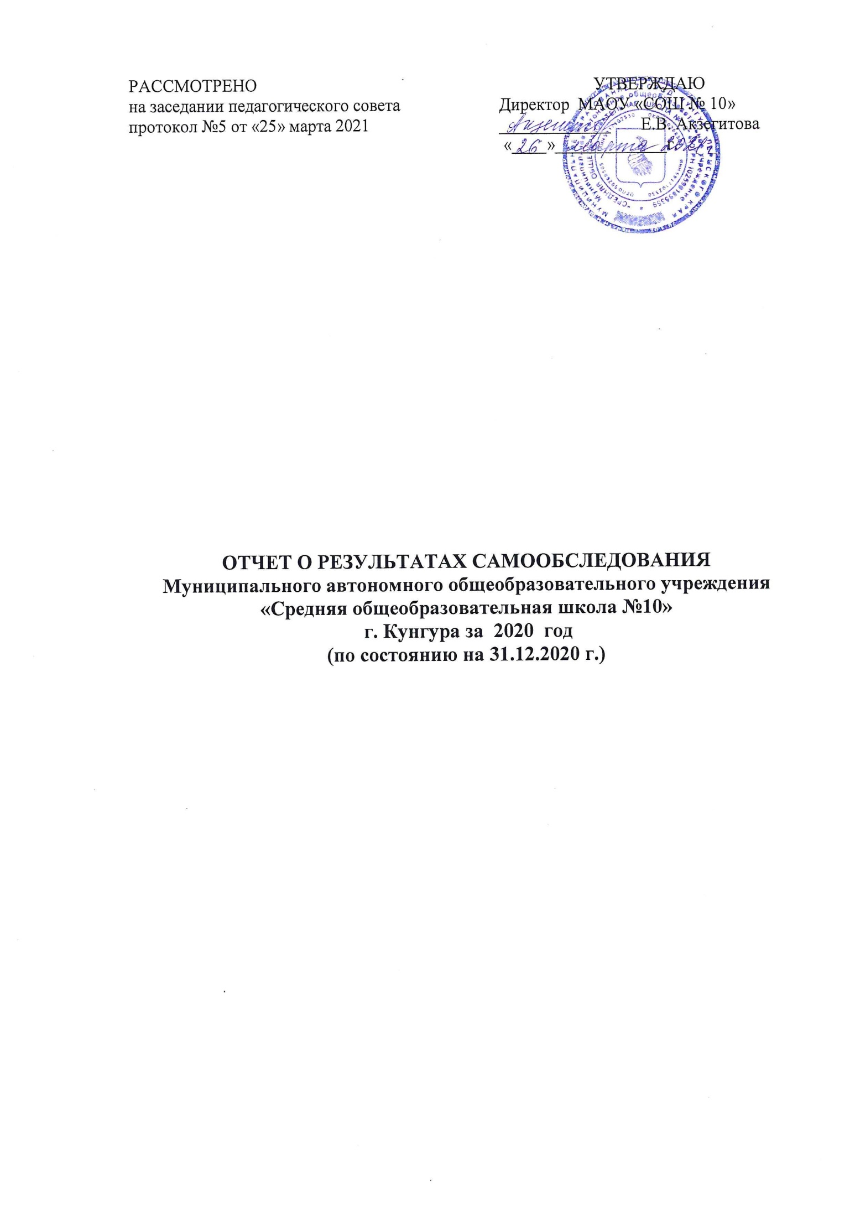
I. ОБЩИЕ СВЕДЕНИЯ О ШКОЛЕ
1.1. Общая характеристика образовательной организации
Муниципальное автономное общеобразовательное учреждение «Средняя общеобразовательная школа №10»- одна из старейших школ города. Здание школы относится к историческим памятникам Кунгура, построено в 1903 году на пожертвования купцов. В годы Великой Отечественной войны в ней располагался эвакогоспиталь № 1720. В 2018 году школа отметила 115-летний юбилей.
В 2019 году – присоединение к МАОУ «СОШ №10» муниципального автономного общеобразовательного учреждения «начальная школа-детский сад №15» (Постановление администрации города Кунгура от 08.05.2019 г. №258-171-01-09 О реорганизации муниципального автономного общеобразовательного учреждения «начальная школа-детский сад №15» в форме присоединения к муниципальному автономному общеобразовательному учреждению «Средняя общеобразовательная школа №10»).

Юридический адрес учреждения: 617470, г. Кунгур, ул. К. Маркса д.23.
Телефон: (34271)2 -96-32 (директор). Электронный адрес: school10-ku@yandex.ru
Структурные подразделения:
Средняя общеобразовательная школа, состоящая из 2-х корпусов:
-главный корпус (реализация программ начального общего, основного общего, среднего общего образования) расположен по адресу: г. Кунгур, ул. Карла Маркса, д. 23;
- корпус №3 (реализация программ начального общего образования) расположен по адресу: г. Кунгур, ул. Просвещения, 12.
Детский сад, состоящий из двух корпусов:
-корпус № 1 (реализация программ дошкольного образования) расположен по адресу: г. Кунгур, ул. Просвещения, 12;
-корпус № 2 (реализация программ дошкольного образования) расположен по адресу: г. Кунгур, ул. Мамонтова, 45;
Нормативная основа деятельности учреждения
Документ | Характеристика
- Лицензия | Регистрационный № 6518  59Л01 № 0004502 от 09.10.19 г., бессрочная
- Свидетельство о государственной аккредитации | Регистрационный № 156  Серия 59А01 № 0001489 от 29.11.2019 г. по 24.05.2023 г.
- Устав | Утверждён постановлением администрации г. Кунгура от 20.09.2019 г. за № 579-171-01-09
- Локальные акты | Регламентируют:  -административную, финансовую деятельность, взаимоотношение работодателя с работниками;  -обеспечение безопасности в образовательном учреждении;  -деятельность образовательной организации и органов самоуправления;  -образовательный процесс (учебная, научно-методическая и воспитательная работа).

Школа - обучение ведётся в две смены. В 1- 4 классах – пятидневная учебная неделя, в 5-11 классах – шестидневная учебная неделя. На 31.12.20 года в школе обучается 1272 человека, объединённых в 41 класс-комплект (главный корпус) -1153 человека, 5 классов (корпус №3) – 119 человек.
На 31 .12.2020 года в детском саду: проектная мощность корпус №1 -125 человек, фактическая наполняемость - 110корпус № 2– 140 человек, фактическая наполняемость– 152.

Школа имеет I, II, III уровни обучения.
Особенности первого уровня обучения: продолжительность обучения 4 года, высокий уровень подготовки учащихся; обучение ведётся по образовательным программам: «Школа России», «Гармония», «Начальная школа XXI века».
Особенности второго уровня обучения: продолжительность обучения 5 лет. Организована предпрофильная подготовка учащихся.
Особенности третьего уровня обучения: продолжительность обучения 2 года, открыты классы универсального обучения.
Для школы характерна открытость образовательного процесса, уважение к личности ученика и педагога, создание условий для развития каждого учащегося с учётом его индивидуальных возможностей и потребностей, сохранение и трансляция педагогического опыта.
Школа №10 неразрывно связана с историей купечества. Летом 1903 года, благодаря пожертвованиям кунгурских купцов (А.Г.Кузнецов, Л.И.Сартаков, Н.И.Ковалев, А.П.Чулошников, наследники купца М.И.Грибушина, купеческая дочь Т.В.Агеева, купеческая жена А.И.Кузнецова), появилось здание кунгурского городского училища. В память предков купцов, которые придавали большое значение развитию города и благотворительности, вкладывали колоссальные суммы денег на строительство больниц, приютов, храмов и церквей, учреждений образования, с 2015 года в МАОУ «СОШ №10» реализуется программа развития «Купеческая школа».
18 декабря 2014 года в школе стартовал проект «Первая купеческая школа». Основная цель проекта – управление развитием финансовой грамотностью школьников, формирование способности к ответственному моделированию собственного жизненного пути. Руководителями «Первой купеческой школы» стали декан РИНО ПГНИУ Н.П.Горбацевич, заместитель заведующего кафедрой «Мировой и региональной экономики, экономической теории» экономического факультета ПГНИУ К.А. Лях.
Реализация программы развития «Купеческая школа» обеспечивает качество обучения школьников, что позволяет сохранять контингент учащихся в условиях конкуренции образовательных учреждений города, привлекать к обучению учащихся, мотивированных на высокий результат обучения, способствует формированию креативно мыслящих, предприимчивых, успешных людей, которые продолжат лучшие традиции знаменитых купцов города Кунгура.
1.2. Сведения об учащихся.
Данные о количестве учащихся (за три года) по состоянию на конец 2020 года.
 | 2018 – 19 уч. год | 2019-2020 уч.год | 1 полугодие 2020-21 уч.года
Общее количество классов | 41 | 46 | 46
Общее количество учащихся (чел.) | 1150 | 1267 | 1272
Сменность | 1 смена-25 классов –  696 человек;  2 смена – 16 классов - 454 чел | 1 смена-28 классов – 754  человек;  2 смена – 18 классов - 513 чел | 1 смена -29 классов – 788  человек;  2 смена – 17 классов - 484 чел
За последние 4 года наблюдается увеличение контингента учащихся школы.
1.3. Местоположение школы Школа расположена в центральном районе города, что, естественно, оказывает благоприятное влияние на образовательную ситуацию в ОО. Выстроено взаимодействие с учреждениями:
- Детская юношеско - спортивная школа «Лидер»
- Дом детского творчества «ДАР», Дом детского и юношеского туризма и экскурсий
- Городская детская библиотека имени Б. Рябинина
- Центр досуга «Театральный», Дворец культуры «Мечта», Дворец культуры машиностроителей;
- Городской краеведческий музей, Кунгурский историко- архитектурный и художественный музей
- Детская школа искусств им. Р.Н.Розен
Данное взаимодействие позволяет удовлетворять интеллектуальные, творческие, спортивные потребности обучающихся.
1.4. Организация управления школой
Управление школой осуществляют директор и его заместители:
Директор - Акзегитова Елена Викторовна;
Заместители директора:
Лущик Ольга Александровна, заместитель директора по учебной работе;
Федотова Лариса Владимировна, заместитель директора по учебной работе;
Алексеева Людмила Алексеевна, заместитель директора по воспитательной работе;
Вотинова Татьяна Сергеевна, заместитель директора по методической работе;
Белева Екатерина Вениаминовна, заместитель директора по дошкольному образованию;
Бырылова Надежда Александровна, заместитель директора;
Шилова Марина Викторовна, заведующий хозяйством (главный корпус);
Зонова Наталья Петровна (корпус№1-3)
Структура административного управления в МАОУ «СОШ №10»

Основные коллегиальные органы управления
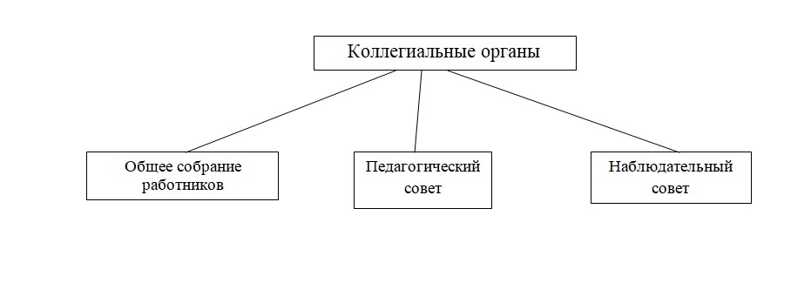
Управление учреждением строится на принципах единоначалия и самоуправления, открытости. Сформировалась управленческая команда единомышленников из числа руководителей и педагогов школы, родителей учащихся.

II. Обеспечение доступности качественного образования
ДОШКОЛЬНОЕ ОБРАЗОВАНИЕ
Образовательная деятельность в дошкольных группах организована в соответствии с Федеральным законом от 29.12.2012 № 273-ФЗ «Об образовании в Российской Федерации», ФГОС дошкольного образования, СанПиН 2.4.1.3049-13 «Санитарно-эпидемиологические требования к устройству, содержанию и организации режима работы дошкольных образовательных организаций», осуществлялась по основной образовательной программе ДО, составленной в соответствии с ФГОС ДО, утвержденным приказом Министерства образования и науки РФ №1155 от 17 октября 2013 г., с учетом примерной основной образовательной программы дошкольного образования «Детство».

Количество групп и их специфика, численность воспитанников на 31.12.2020 г.:
Количество возрастных дошкольных групп - 9
Количество детей –262.
Количество выпускников в мае 2020г. - 59
 | Группа | Направленность группы | Возраст | Количество
Корпус 1 | Младшая | общеразвивающая | 3-4 года | 28
 | Средняя | общеразвивающая | 4-5 лет | 23
 | Старшая | комбинированная | 5-6 лет | 32
 | Подготовительная | комбинированная | 6-7 лет | 27
 |  |  |  | 110
Корпус 2 | Группа раннего возраста | общеразвивающая | 2-3 года | 30
 | Младшая | общеразвивающая | 3-4 года | 27
 | Средняя | комбинированная | 4-5 лет | 30
 | Старшая | комбинированная | 5-6 лет | 33
 | Подготовительная | комбинированная | 6-7 лет | 32
 |  |  |  | 152
Образовательная деятельность ведется на основании утвержденной основной образовательной программы дошкольного образования, которая составлена в соответствии с ФГОС дошкольного образования, с учетом примерной образовательной программы дошкольного образования, санитарно-эпидемиологическими правилами и нормативами, с учетом недельной нагрузки.
Содержание образовательной программы соответствует основным положениям возрастной психологии и дошкольной педагогики; выстроено с учетом принципа интеграции образовательных областей в соответствии с возрастными возможностями и особенностями воспитанников, спецификой и возможностями образовательных областей.
В группах комбинированной направленности образовательная деятельность осуществлялась по адаптированной образовательной программе для детей с ограниченными возможностями здоровья в соответствии с указанной нозологией в заключении ПМПК.
ВЫВОДЫ: Воспитательно-образовательная деятельность основана на комплексно-тематическом принципе построения образовательного процесса; предусматривает решение программных образовательных задач в совместной деятельности взрослого и детей и самостоятельной деятельности детей не только в рамках непосредственно образовательной деятельности, но и при проведении режимных моментов в соответствии со спецификой дошкольного образования. Направлена на создание условий для полноценного проживания ребенком дошкольного детства, формирование основ базовой культуры личности, всестороннее развитие психических и физических качеств в соответствии с возрастными и индивидуальными особенностями.
Для достижения поставленной цели разработана система образовательной деятельности с детьми в каждой возрастной группе.
О реализации образовательной деятельности в дистанционном режиме в период с апреля по август 2020г.
Для обеспечения качественной работы в дистанционном режиме со всеми педагогами было проведено собеседовании о технической возможности проведения мероприятий и занятий. Выяснилось, что у 2 педагогов технически нет возможности проводить дистанционную работу. Воспитателям были предоставлены ноутбуки для работы.
В дошкольных группах для освоения образовательной программы дошкольного образования в условиях самоизоляции было предусмотрено проведение занятий в трех форматах – онлайн занятия, предоставление записи занятий на имеющихся ресурсах (облачные сервисы Яндекс, Mail, Googl, социальных группах ВКонтакте), материалы и задания для детей. Право выбора предоставлялось родителям (законным представителям) исходя из имеющихся условий для участия их детей в занятиях. Для качественной организации родителями привычного режима для детей специалистами структурного подразделения систематически проводились консультации, оказывалась методическая помощь и по возможности техническая. Данные мониторинга посещения онлайн-занятий и количества просмотров занятий в записи по всем образовательным областям свидетельствуют о достаточной вовлеченности и понимании родителями ответственности за качество образования своих детей.
ВЫВОДЫ: Результат педагогического анализа, проведенного по итогам освоения образовательной программы в дистанционном режиме, свидетельствуют о снижении результативности образовательной деятельности во всех возрастных группах. Причину данной ситуации считаем в следующем:
- недостаточном обеспечении родителями (законными представителями) привычного для детей режима, отсутствии свободного времени для занятий с детьми различными видами конкретной содержательной деятельности и отсутствии соответствующих компетенций;
- педагоги не смогла установить полноценное взаимодействие с родителями, провести необходимые разъяснения о включенности в дистанционные занятия и значимости их для детей;
- не у всех родителей была возможность технически взаимодействовать с педагогами при проведении онлайн-занятий, педагогам приходилось родителям устно по мобильной связи консультировать родителей по данному вопросу.
Исходя из сложившейся ситуации, в плане работы дошкольных групп на 2021 год необходимо предусмотреть мероприятия, минимизирующие выявленные дефициты, включить вопрос в план ВСОКО.
Результаты коррекционной работы с детьми
Коррекционная работа с дошкольниками строится на основе ООП ДО МАОУ «СОШ № 10» (Структурное подразделение «Детский сад»), АОП для детей с ЗПР, ТНР, ЛУО.
На конец 2020г. в структурном подразделении 15 детей имеют статус ОВЗ:
Достижение цели обеспечивается постановкой широкого круга образовательных, воспитательных, коррекционных и развивающих задач, решение которых осуществляется учителем-логопедом, педагогом психологом, воспитателями, музыкальным руководителем, инструктором по физической культуре, на индивидуальных и фронтальных занятиях, а также созданием единого образовательного пространства в детском саду. В период самоизоляции с данной категорией детей были предусмотрены коррекционные занятия с педагогом психологом, учителем-логопедом, специалистами учреждения. С детьми в формате онлайн проводились занятия, дети в дистанционном режиме могли общаться с педагогами. Для родителей проводились консультации, давались рекомендации.
 | 2019 | 2020 | +/-
Всего ОВЗ | 15 | 15 | 0
ТНР | 5 | 3 | -2
ЗПР | 9 | 10 | +1
ЛУО | 1 | 2 | +1

В МАОУ «СОШ № 10» структурное подразделение «Детский сад» функционирует психолого-педагогический консилиум (ППк), что позволяет осуществлять комплексный подход в работе с детьми. В 2020 году 15 детей с ОВЗ. Из них 3 ребенка с ТНР, 10 детей с ЗПР и 2 ребенок с УО. По сравнению с 2019 г. количество детей с ОВЗ не изменилось. 5 воспитанников выбыли, поступили в 1 класс. В 2020г. было выявлено также 5 воспитанников.
Дополнительное образование в структурном подразделении «Детский сад»
В 2020 году в дошкольных группах работали кружки по направлениям, организованные педагогами в рамках тем по самообразованию:
1) художественно-эстетическое: «Волшебная кисточка», «Радуга» (вокал), хореография, «Мир лего», «ЛЕГОША», «Юный конструктор» (лего-конструирование), «Умелые пальчики», «Пластилиновое чудо» (лепка);
2) социально-педагогическое: «Логоритмика», «Пальчик, ручка, язычок», «Речевичок», «Всезнайка», «Умники и Умницы», РУБиКОП» (финансовая грамотность);
3) физкультурно-спортивное: «Здоровичок», «Здоровый малыш», «СПОРТиК».
В дополнительном образовании было задействовано 85% воспитанников дошкольных групп.
Анализ данных по посещению детьми занятий дополнительного образования показывает снижение показателя по охвату в связи с переходом на дистанционный режим, особенно по программам физкультурно-спортивной направленности, что является закономерным.
Результаты участия детей в конкурсах
Дети приняли участие в 80 конкурсах, а в 67 конкурсах участники получили призовые места (84%).
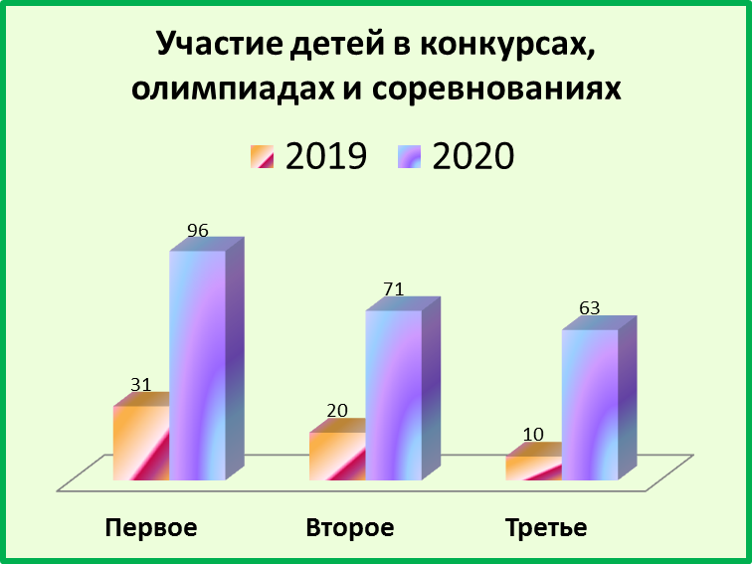
Уровень | № п/п | Название конкурса | Количество детей |  | Дипломы, грамоты
 |  |  | Корпус 1 | Корпус 2 | I | II | III
Международный |  | «Живой мир» - | 1
 |  | «8 марта мы встречаем!» | 1
 |  | «Зимушка, зима» | 5
 |  | «Эти забавные животные» | 4
 |  | «Осенний креатив» |  | 8 | 5 | 2
 |  | «Бумажные фантазии» | 9 | 19 | 4 | 2 | 2
 |  | «Наши герои – защитники отечества» | 1
 |  | «8 марта мы встречаем» | 1
 |  | «Творческая мастерская» |  | 1 | 1
 |  | «Фантазии природы» |  | 1 | 1
Всероссийский |  | Акция «Окна Победы» | 10 | 2
 |  | Акция «Фонарики Победы» | 3
 |  | Всероссийский конкурс плакатов/коллажей/открыток ‘‘День Победы’’ | 7 | 2
 |  | «Майский праздник – день Победы!» |  | 4
 |  | «9мая – день великой Победы» |  | 2 | 2
 |  | «Наш славный главный праздник -день Победы» |  | 2 |  | 2
 |  | «Праздник Светлой Пасхи» |  | 1 | 1
 |  | «Осенний калейдоскоп» | 10 | 28 | 10 | 13 | 12
 |  | «Чудеса осенней природы» |  | 1 | 1
 |  | «Осенняя сказка» |  | 1 | 1
 |  | «Раз грибочек, два грибочек» |  | 1 | 1
 |  | ВШДА «Мы вместе» | 5 | 25 | 9 | 16 | 5
 |  | «Мы едины» |  | 10 |  | 2 | 8
 |  | «Мама, Я тебя люблю» | 8
 |  | «Красота родного края | 3
 |  | «Зимушка Зима» | 5 | 5 | 4 | 4 | 2
 |  | «В лесу родилась елочка» |  | 3 | 3 | 1
 |  | «Волшебница зима» |  | 5 | 3
 |  | Всероссийский конкурс «Город мастеров» | 6 | 2 | 1 |  | 1
 |  | «Творческий воспитатель-2020г.» | 1
 |  | «Я – юный гений» |  | 4 | 4
 |  | «Красота родного края» |  | 2 | 1 | 1
 |  | «Осенний ежик» |  | 1 | 1
 |  | «По страницам любимых сказок» |  | 2 | 1
 |  | «ИКаРенок с пеленок» | 1 | 1 | 2
 |  | Викторина по финансовой грамотности |  | 13 | 7 | 2 | 3
Краевой |  | Дистанционная онлайн игра «СаБотаж» | 2
 |  | «Икаренок без границ» | 1 |  | 1
 |  | «Пара ИКаренок» | 1
 |  | «ИКаРенок» | 2 |  |  |  | 1
 |  | Лего-Тревел | 5 | 5
 |  | «Мы за чистый город» |  | 3
 |  | «Дети пермского края – о Победе» |  | 5 | 1
 |  | «Здравствуй лето» |  | 1
Муниципальный |  | Онлайн – марафон «Мы о войне стихами говорим» | 6
 |  | Интернет конкурс чтецов #строкирожденные в боях# | 1 | 7
 |  | Наследники Победы – «Художественное слово»  «Изобразительное искусство» | 5 | 23
 |  | "Дети рисуют Победу" | 9 |  |  |  | 1
 |  | "Победы светлый день" | 10 |  |  | 1
 |  | Конкурсе чтецов «Зимние забавы» | 1 |  |  |  | 1
 |  | «Весеннее вдохновение» | 6 | 7 | 1
 |  | «Космические фантазии» | 20 | 30 | 3 | 3 | 2
 |  | Строки рожденные в боях | 5
 |  | «Наследники Победы» | 3
 |  | «Светлая Пасха» | 53 | 61 | 16 | 12 | 10
 |  | «Сирень победы» | 2 | 20
 |  | Конкурс рисунков «Я здесь живу» «Пашия мой=район» | 2
 |  | Конкурс семейных фотографий «Обнимаю маму» | 16
 |  | «Новогоднее чудо» | 4
 |  | «Дедушкина медаль» | 9 | 2 | 2 | 1
 |  | «Папы разные бывают» | 5
 |  | «Подарок для зеленой красавицы» | 10 | 7 | 1 | 2 | 1
 |  | Участие соревнованиях «Папа, мама, я – эстафетная семья» | 2
 |  | «Парад снеговиков» |  | 3 | 3
 |  | «Арт –Хлам» | 6
 |  | «Звездный путь» | 7
 |  | Конкурс «И девчонки, и мальчишки- все любят книжки» | 6 |  |  |  | 1
 |  | «Флаг России» | 4
 |  | «Флаг моего государства» | 3
 |  | «Поздравление Светофорчику на день рождения» | 6 | 12
 |  | «Эколята –  Дошколята, друзья и защитники Природы!» | 5 | 8 | 1
 |  | «Наш друг – Светофор» - | 2
 |  | «Минута славы в детском саду» | 2 | 8 |  | 1
 |  | «Папа, мама, я – первоклассная семья» | 3
 |  | «Плакаты, приближающие победу» | 5
 |  | «Береги планету – наш дом!» | 1 | 10 |  | 1
 |  | «Осеннее волшебство» |  | 11 |  |  | 4
 |  | «Чудо августа» |  | 17 | 4 | 5 | 5
 |  | «ВОСПИТАТЕЛЬ – детских ярких душ создатель» |  | 6 |  |  | 1
 |  | «Моя мамочка – самая лучшая!» |  | 4 |  |  | 3
ВЫВОДЫ: в 2020 г. воспитанники, родители и педагоги были участниками различных конкурсов всероссийского, регионального, межмуниципального и муниципального уровней, отмечены за победу и участие дипломами, грамотами и сертификатами.
Детский сад является базовой площадкой по техническому конструированию. В течение года дети принимали участия в различных номинациях конкурса «ИКаРёнок» в игре «LEGOTRAVEL», в конкурсе изобретений «Патентное бюро» Во всероссийском конкурсе «ИКаРёнок с пеленок»,два воспитанника получили дипломы победителя.
В этом году дети приняли участие в муниципальном этапе конкурса «Эколята – друзья и защитники Природы!», в котором Шеин Никита получил Диплом призера.
В 2020 году большая часть конкурсов проходила в online формате, поэтому увеличилось количество конкурсов с 34 до 80. Дети и родители принимали участие в акциях в рамках проекта «Сохраним семью-сбережем Россию!», в акциях посвященных празднованию 75-летия Победы, в краевой акции «Подарите радость чтения».
В период с апреля по август 2020г. в дистанционном формате были изучены темы: «День космонавтики», «Труд взрослых. Пасха», «Животные весной», «Здоровье и безопасность»и другие. Темы непосредственно образовательной деятельности педагоги старались сделать для ребят интересными, познавательными, насыщенными, увлекательными. Для закрепления изученного материала высылали воспитанникам задания в игровой форме.
Реализовались проекты, посвященные Великой победе. Были решены те задачи, которые поставлены на этот период времени.
Дети вместе с родителями активно принимали участие в конкурсах различного уровня. А, так же, в конкурсах, акциях, посвященных 75-летию победы в Великой Отечественной войне.

С ребятами старшего дошкольного возраста были проведены онлайн мероприятия профилактического характера: игра «Вирус-уходи!», беседа «Как себя можно обезопасить?», «Личная гигиена очень важна!», «Стоп! Вирус!», «Как правильно мыть руки?».
В период самоизоляции инструктор по физической культуре также организовывала образовательную деятельность дистанционно в рамках тематических недель. Проведены обширные мероприятия в рамках «Недели здоровья». В рамках тематической недели педагоги в онлайн режиме обучали упражнениям в парах, организовывали продуктивные виды деятельности на тему «Наше здоровье», проводили семинары-практикумы для родителей по приобщению к ЗОЖ.
Педагоги в период самоизоляции постоянно оповещали родителей об эпидемиологической обстановке, оформляли памятки о необходимости оставаться дома, консультировали родителей о необходимости соблюдения правил безопасного поведения в быту и обращения с электроприборами.
В данный период времени не осталась без внимания работа по профилактике детского и семейного неблагополучия. Социальный педагог и воспитатели продолжали реализовывать ИПК воспитанников ГР СОП. Связывались с семьями, состоящими на разных категориях учета и проводили онлайн мероприятия по необходимым направлениям.
В целях самообразования 100% педагогов структурного подразделения посетили онлайн Всероссийский форум «Воспитателей России» - "Здоровые дети-здоровое будущее". Дистанционные образовательные технологии в данный период времени стали новыми средствами обучения детей, когда произошло изменение ролей и функций участников педагогического процесса.

Оценка функционирования внутренней системы оценки качества образования в структурном подразделении «Детский сад»

Мониторинг качества образовательной деятельности в 2020 году показал хорошую работу педагогического коллектива, несмотря на дистанционный режим занятий.Состояние здоровья и физического развития воспитанников удовлетворительные. 95% детей успешно освоили образовательную программу дошкольного образования в своей возрастной группе. Воспитанники подготовительных групп показали высокие показатели готовности к школьному обучению. В течение года воспитанники успешно участвовали в конкурсах и мероприятиях различного уровня.
В соответствии с Федеральным законом «Об образовании в Российской Федерации» одной из основных задач, стоящих перед детским садом, является «взаимодействие с семьей для обеспечения полноценного развития ребенка», поэтому сотрудничество с родителями воспитанников и активное включение их в деятельность дошкольного учреждения является основной задачей педагогического коллектива.
В структурном подразделении сложилась система мероприятий с родителями воспитанников, в основе, которойизучение контингента родителей, педагогическое просвещение, информирование родителей, включение родителей в образовательный процесс, привлечение родителей к участию в реализации образовательной программы ДО.
Для построения эффективного взаимодействия детского сада и семьи были использованы как традиционные, так не традиционные формы сотрудничества, позволяющие удовлетворения индивидуальных запросов родителей. Пользуется популярностью родительские встречи с психологом, где обсуждаются актуальные вопросы развития и воспитания, выявленные из запросов родителей. У каждой группы есть своя традиция работы с родителями, которая совершенствуется с каждым годом. Ежегодное изучение мнения родителей о качестве образовательной деятельности позволяет увидеть сильные стороны образовательной деятельности и выделить стороны, требующие корректировки и улучшения.На сегодняшний день родители выступают не только в роли заказчика, но и имеют возможность объективно оценить уровень работы дошкольных групп. 91% родителей удовлетворены качеством образования, работой структурного подразделения в 2020году (по данным сайта «Оценка качества муниципальных услуг в Пермском крае»)
С родителями воспитанников было проведено анкетирование по взаимодействию детского сада и семьи. В анкетировании пряло участие 96 родителей из разных возрастных групп. Данные анкеты позволили проанализировать состояние работы дошкольных групп по данному направлению, узнать мнение и предложения по ее совершенствованию.

В целом родители удовлетворены работой педагогического коллектива структурного подразделения, о достаточной уровне удовлетворенности качеством образовательной деятельности в дистанционном режиме. Так 63% родителей отмечают, что работа воспитателей и специалистов при проведении онлайн занятий была качественной, 30% частично удовлетворены процессом дистанционного режима работы и 7% не удовлетворены, так как в первую очередь у родителей была работа, обучение со старшими детьми, которые учатся в школе. В течение года родители принимали активное участие в совместных мероприятиях.Дети с удовольствием посещают дошкольные группы Информация о работе группы и о детях получают в основном в беседах с воспитателями, на собраниях, от детей.Отношение ребенка к воспитателю положительное. Родители хотят, чтобы в дошкольных группах улучшилась материальная база, повысилась эстетика быта, изменилось отношение к детям, повысилось качество воспитания, использовались интересные формы с родителями.У родителей есть потребность получать информация по работе дошкольных групп: на родительских собраниях, при личных беседах, на совместных мероприятиях детей и родителей.Чтобы изучить насколько готовы родители к образовательной деятельности детей в дистанционном формате, был проведен мониторинг технической возможности родителей. Выяснилось, что 95%родителей согласны с данным видом образовательной услуги.

Педагоги наладили связь с родителями, которые способствовали организации игровых форм работы с детьми через сети интернет. Педагоги проводили онлайн игровые занятия, конкурсы различного уровня, консультировали родителей (законных представителей) через социальные сети WhatsApp, Viber, ВКонтакте, ZOOM.

РЕАЛИЗАЦИЯ ПРОГРАММ НАЧАЛЬНОГО ОБЩЕГО, ОСНОВНОГО ОБЩЕГО,
СРЕДНЕГО ОБЩЕГО ОБРАЗОВАНИЯ
Содержание и качество подготовки учащихся на первом уровене обучения

В 2020 году ( на 31.12.20 г.) 1-4-х классах обучалось 578 человек.
Успеваемость составляет 100 % .
Обучающихся с ОВЗ в 2019 году – 42 человека, в 2020 году - 39 человек, из них 27 человек (обучение по адаптированной образовательной программе начального общего образования в условиях инклюзии), 12 обучающихся в 3 классе (АООП обучающихся с ЗПР, вариант 7.2)

Из 437 учащихся 2 – 4 классов на «5» обучается 45 человек, на «4» и «5» обучается 261 человек. Качество знаний составляет 70 % (по итогам учебного года - 71 %).

Учебный год | Количество учащихся | Успеваемость | Качество
Учебный год 2018 - 2019 | 454 | 99,8% | 67,3%
Учебный год 2019 – 2020 | 595 | 100% | 71%
1 полугодие 2020 – 2021 учебного года | 578 | 100% | 70%
Количество учащихся, обучающихся на «4» и «5» снизилось на 1% (319 человек в 2020 году, 306 человек на конец 1 полугодия 2020-2021 учебного года) Есть значительный резерв, 43 человека закончили с одной «3".
Значительному увеличению качества знаний за прошлый учебный год способствовал переход на дистанционную форму обучения. Сохранить качество за 1 полугодие этого учебного года помогла организация обучения всех классов начальной школы в 1 смену (т.к. обучающиеся основного и среднего уровня были переведены на дистанционную форму обучения).

Наиболее высокое качество знаний в классах в 2020 учебном году ( 1 полугодие 2020-2021 учебного года) : 2 Б класс – 90% (учитель Усенкова Н.В.), 2 В класс – 83% (учитель Кирякова Н.В.), 3 В класс - 90% (учитель Богомаз В.Н.), 4 В класс – 82% (учитель Загрядская С.С.)
Успеваемость по 1 классам составляет 100 %. Обучение велось по УМК «Начальная школа 21 века» (1 Б класс, 1 Г класс), «Школа России» (1 А, 1 В, и 1 Д классы).
Внеурочная деятельность представлена 2 часами обязательной аудиторной нагрузки: курс «Экономика для младших школьников» (1 А,1 Б, 1 В, 1 Г и 1 Д классы); курс
«Развитие познавательных способностей» (1 А, 1 Б, 1 В, 1 Г классы); кружок «Чтение с увлечением» (1 Д класс), кружками по выбору учащихся: «Волшебная сила слова» (рук. Безматерных Т.В.), шахматы (рук. Акзегитов А.А.)
Учебный план 2 – 4 классов отражает особенности образовательных программ начального общего образования:

Образовательная система | Главный корпус | Корпус № 3
Начальная школа XXI века | 2 А, 2 Б, 3 В, 3 Б, 3 В, 4 Б, 4В
Школа России | 2 В, 2 Г, 3 А, 3 Г, 4 А, 4 Г | 1 Д, 2 Д, 3 Д, 4 Д, 3 К

Итоги успеваемости по 2 классам за 1 полугодие 2020 – 2021 учебного года
Всего 145 учащихся. Успеваемость – 100 %. На «5» закончили 16 человек, на «4» и «5» - 93 человека. Качество – 75 %.
Итоги успеваемости по 2 классам:
Класс | Кол-во уч | Успевает | «5» | «4 и 5» | Качество
2 А | 30 | 100% | 3 | 20 | 77%
2 Б | 30 | 100% | 6 | 21 | 90%
2 В | 29 | 100% | 4 | 20 | 83%
2 Г | 27 | 100% | 3 | 17 | 74%
2 Д  корпус № 3 | 29 | 100% |  | 15 | 52%
 | 145 | 100% | 16 | 93 | 75%

Внеурочная деятельность представлена 2 часами обязательной аудиторной нагрузки:
2А, 2 Б, 2 В, 2 Г классы: курс «Экономика для младших школьников», курс развития познавательных способностей О.Холодовой «Юным умникам и умницам»;
корпус № 3: 2 Д класс- кружок «Экономика для младших школьников», кружок «Чтение с увлечением», кружок «В мире информации».

Итоги успеваемости по 3 классам за 1 полугодие 2020 – 2021 учебного года
Всего 154 учащихся. Успеваемость 100%. На «5» закончили 13 человек, на «4» и «5» - 92 человека. Качество – 68,2 %.
Класс | Кол-во уч | Успевает | «5» | «4 и 5» | Качество
3 А | 26 | 100% | 2 | 21 | 88%
3 Б | 28 | 100% | 5 | 9 | 50%
3 В | 30 | 100% | 3 | 24 | 90%
3 Г | 30 | 100% | 2 | 16 | 60%
3 Д  корпус № 3 | 28 | 100% | 1 | 17 | 64%
3 К  корпус № 3 | 12 | 100% |  | 5 | 42%
 | 154 | 100% | 13 | 92 | 68,2%

Внеурочная деятельность представлена 2 часами обязательной аудиторной нагрузки:
3 А, 3 Б, 3 В, 3 Г, 3 Д классы: курс «Экономика для младших школьников», курс «Развитие познавательных способностей»;
корпус № 3: 3 К, 3Д классы - кружок «Чтение с увлечением», кружок «В мире информации».
Итоги успеваемости по 4 классам за 1 полугодие 2020 – 2021 учебного года
Всего 138 учащихся. Успеваемость 100%. На «5» закончили 16 человек, на «4» и «5» - 76 человек. Качество – 67 %.
Класс | Кол-во | Успевает | «5» | «4 и 5» | Качество
4 А | 24 | 100% | 2 | 15 | 71%
4 Б | 29 | 100% | 4 | 15 | 66%
4 В | 28 | 100% | 6 | 17 | 82%
4 Г | 28 | 100% | 4 | 13 | 61%
4 Д  корпус № 3 | 29 | 100% |  | 16 | 55%
 | 138 | 100% | 16 | 76 | 67 %

Внеурочная деятельность представлена 2 часами обязательной аудиторной нагрузки:
4 А, 4 Б, 4 В, 4 Г классы: курс «Экономика для младших школьников»; 4 А и 4 В классы: кружок «Тропами родного края», 4 Б и 4 Г классы: кружок «Я – читатель»; корпус № 3: 4 Д класс - кружок «В мире информации»; кружок «Наш Пермский край».

В целях мониторинга качества достижения результатов ФГОС НОО, в соответствии с планом-графиком мероприятий региональной системы оценки качества образования Пермского края в марте 2020 года была проведена диагностика уровня освоения метапредметных результатов обучающихся 4 классов в формате онлайн тестирования.
Результаты уровня освоения метапредметных результатов в 2020 году
Класс | Кол-во | Высокий  уровень | Средний уровень | Ниже среднего | Низкий уровень | Средний балл
4 А | 21 | 1 | 8 | 12 | 0 | 45,43
4 Б | 26 | 9 | 14 | 2 | 1 | 57,88
4 В | 24 | 9 | 14 | 1 | 0 | 62,83
4 Г | 30 | 10 | 20 | 0 | 0 | 62,96
4 а (корпус№ 3) | 18 | 1 | 6 | 10 | 1 | 44,11
4 б (корпус№ 3) | 20 | 0 | 14 | 6 | 0 | 47,20
 | 139 | 30 | 76 | 31 | 2 | 53,41
 |  | 21,7 % | 54,8% | 22,5% | 1%

Всего выполняли работу 139 человек, средний балл по школе – 53, 41. Высокий и средний уровень продемонстрировали 106 человек (76,5 %). Несмотря на то, что мониторинг проходил впервые в формате онлайн тестирования, обучающиеся показали достаточно хорошие результаты.
Результаты ВПР за 2018 и 2019 годы

Средний балл | Русский язык |  | Математика |  | Окружающий мир
 | 2018 | 2019 | 2018 | 2019 | 2018 | 2019
Школа | 29,39 | 30,08 | 13,05 | 15,01 | 23,05 | 24,83
Пермский край | 27,63 | 26,81 | 12,74 | 13,32 | 22,39 | 22,96

В 2020 году в период коронавирусной инфекции Всероссийские проверочные работы не проводились.
Анализ результатов обучения за 4-ю четверть прошлого учебного года в классах начального общего образования выше в сравнении с данными предыдущего года и выше среднего показателя успеваемости за три четверти в этих же классах, но при традиционном освоении образовательных программ.
Ежегодно на первом уровне обучения в рамках реализации программы «Одаренный ребенок» проводится школьный конкурс учебно-исследовательских работ учащихся. Учащиеся имеют возможность представить свои работы на конкурсах различных уровней: всероссийском, региональном, муниципальном.
Итоги школьного конкурса УИР
Учебный год | Кол-во работ | 1 место | 2 место | 3 место | Грамота
2018 - 2019 год | 16 | 4 | 7 | 4 | 1
2019 - 2020 год | 15 | 4 | 6 | 4 | 1

Итогом успешного обучения в начальной школе стали результаты участия в различных олимпиадах, конкурсах: « Кенгуру»), «Русский медвежонок», региональный конкурс «Почемучка» , молодежный предметный чемпионат «Старт», «Лис – любитель истории» , «Енот- знаток естественных наук». Приняли участие 410 человек (в прошлом году – 681). Уменьшилось количество участников, т.к. некоторые конкурсы, предметные олимпиады не состоялись из-за дистанционногообучения.
Результативность участия – 21 победитель и 31 призер всероссийского, регионального и муниципального уровней.

Участие в конкурсах
Название конкурса | Количество участников
 | 2018 | 2019 | 2020
Всероссийский конкурс «Кенгуру» | 92 | 115 | 157
Всероссийский конкурс «Русский медвежонок» | 89 | 132
Всероссийский молодежный предметный чемпионат «Старт» | 111 | 87 | 123
Региональный конкурс «Почемучка» | 129 | 132 | 30
Региональный конкурс «Енот» | 81 | 124 | 100
Региональная игра-конкурс «Лис – любитель истории» | 61 | 65
Всего | 504 | 681 | 410

Результаты участия в конкурсах

Уровень | Победители | Призеры | Ф.И.О. учителя
Международный конкурс по информатике «Инфознайка» |  | 11 | Загрядская С.С., Симонян Е.Р., Шистерова М.Е., Кирякова Н.В., Чащина Л.Б.
Всероссийские и региональные конкурсы | 11 | 3 | Загрядская С.С., Симонян Е.Р., Шистерова М.Е., Кирякова Н.В., Чащина Л.Б.
Конкурсы учебно-исследовательских работ  (всероссийские, региональные) | 4 | 10 | Гущина Н.А., Богомаз В.Н., Чащина Л.Б., Бабушкина Л.Е., Симонян Е.Р.
Всероссийская олимпиада по экономике (ВШЭ) | 6 | 7 | Симонян Е.Р., Шистерова М.Е., Кирякова Н.В., Овчинникова С.М.
 | 21 | 31

ВЫВОДЫ: В начальной школе стабильно высокие результаты обучения. Последний год качество обучения повысилось виду объективных причин (переход на дистанционное обучение). Чтобы сохранить качество обучения на высоком уровне, школа организует целевое повышение квалификации педагогов с профессиональными дефицитами (работа с обучающимися с низкой мотивацией, применение современных педагогических технологий), проанализирует отбор содержания в рабочих программах учебных предметов и оценочные средства, которые применяют педагоги при текущем контроле и промежуточной аттестации. В работе школьного методического объединения учителей начальных классов будет проведен анализ результатов, составлен план мероприятий для обеспечения качества образования, рассмотрены все возможности организации обучения при переходе на дистанционный формат обучения. Для этого будут организованы обучающие мероприятия и персональная работа с педагогами, имеющими недостаточные результаты (организация наставничества). Также школа запланирует на 2021 год систематический контроль успеваемости обучающихся из группы риска, чтобы предупредить снижение результатов.
По результатам внешней оценки (мониторинг и ВПР в 4 классах) за 2 года средний балл по всем предметам выше, чем средний балл по Пермскому краю. В прошлом учебном году ВПР не проводились ввиду дистанционного обучения во всех классах.
Результативным является участие в конкурсах и олимпиадах различного уровня: 21 победитель и 31 призер международных, всероссийских и краевых конкурсов. Многие конкурсы не состоялись из-за введения дистанционного обучения.
Повышение результативности обученности учащихся начальной школы обеспечивается высоким профессиональным уровнем педагогических кадров. Учителя начальной школы постоянно представляют свой опыт работы на конференциях, семинарах краевого и муниципального уровней, в публикациях, повышают свое профессиональное мастерство через участие в конкурсах профессионального мастерства.

Организация учебного процесса на втором уровене обучения

Учебный план основного общего образования МАОУ «СРЕДНЯЯ ОБЩЕОБРАЗОВАТЕЛЬНАЯ ШКОЛА №10» на 2020-2021 учебные годы является документом, определяющим распределение учебного времени, отводимого на изучение различных учебных предметов в обязательной части и части, формируемой участниками образовательных отношений, включающим внеурочную деятельность, максимальный объем максимальной нагрузки обучающихся.
Учебный план МАОУ «СОШ №10» на 2020-2021 учебные годы разработан в преемственности с учебным планом 2019-2020 учебного года. Учебный план МАОУ «СОШ №10» на 2020/2021 учебный год обеспечивает выполнение гигиенических требований к режиму образовательного процесса, установленных СанПиН 2.4.2.2821-10, и предусматривает 5-летний нормативный срок освоения образовательных программ основного общего образования для V-IX классов.
В урочной деятельности учебный план на учебный год задает один и тот же, обязательный для каждого обучающегося объем часов, выделяемый на каждую образовательную область Федерального государственного образовательного стандарта основной школы.
Содержание и структура учебного плана основного общего образования определяются требованиями федерального государственного образовательного стандарта основного общего образования, целями, задачами и спецификой образовательной деятельности МАОУ «СОШ № 10», сформулированными в Уставе МАОУ «СОШ № 10», годовом Плане работы школы, программе развития школы. Учебный план основного общего образования обеспечивает введение в действие и реализацию требований Федерального государственного образовательного стандарта основного общего образования, определяет общий объем нагрузки и максимальный объем аудиторной нагрузки обучающихся, состав и структуру обязательных предметных областей и направлений внеурочной деятельности по классам.
Время, отведенное на внеурочную деятельность, не учитывается при определении максимально допустимой предельной нагрузки обучающихся, но учитывается при определении объемов финансирования, направляемых на реализацию основной образовательной программы. Внеурочная деятельность организуется по следующим направленностям: художественно-эстетической, научно-технической, военно-патриотической,
физкультурно-спортивной, социально-педагогической, туристско-краеведческой.
Организация учебного процесса на третьем уровене обучения (10-11 классы)
Учебный план 10-х универсальных классов ориентирован на реализацию ФГОС СОО и достижение запланированных результатов обучения по ФГОС СОО.
Обучение по ООП СОО является профильным (реализуется учебный план универсального профиля), предусматривает организацию активных форм творческой, самостоятельной деятельности учащихся, выполнение ими работ исследовательского характера. Учебные программы имеют логическое продолжение в программах внеурочной деятельности. Основной задачей внеурочной деятельности является создание условий для самоопределения, самовыражения учащихся; развития и реализации их творческих, интеллектуальных возможностей; вовлечение их в разнообразную творческую деятельность (интеллектуальные турниры, марафоны, олимпиады, конференции, научные общества, спортивные секции и пр.).
Учебный план, режим работы МАОУ «СОШ №10» обеспечивают выполнение Федерального государственного образовательного стандарта среднего общего образования в соответствии с интересами и потребностями учащихся, способствуя реализации идеи развития личности в культурно-нравственном и интеллектуальном плане, обеспечивая условия для самовыражения и самоопределения обучающихся.

Учебный план определяет в 10-х классах:нормативный срок освоения основной образовательной программы среднего общего образования - 2 года; 69 учебных недель: 35 недель – 10 класс, 34 недели – 11 класс; количество учебных занятий за 2 года на одного обучающегося - не менее 2170 часов и не более 2590 часов (не более 37 часов в неделю).
Учебный план предусматривает изучение обязательных учебных предметов: учебных предметов по выбору из обязательных предметных областей, дополнительных учебных предметов, курсов по выбору и общих для включения во все учебные планы учебных предметов.
Учебный план для 11 классов направлен на дальнейшее становление и формирование личности обучающегося, развитие интереса к познанию и творческих способностей обучающегося, формирование навыков самостоятельной учебной деятельности на основе индивидуализации и профессиональной ориентации содержания среднего общего образования, подготовку обучающегося к жизни в обществе, самостоятельному жизненному выбору, продолжению образования и началу профессиональной деятельности.
В учебный план III уровня включены элективные курсы, способствующие развитию содержания базовых учебных предметов и способствующие подготовке учащихся к профессиональному образованию. Главная задача элективных учебных предметов – удовлетворение индивидуальных образовательных интересов, потребностей и склонностей каждого ученика. Содержание элективного предмета должно, с одной стороны, соответствовать познавательным возможностям учеников, а с другой стороны, предоставлять ученику возможность приобретения опыта работы на уровне повышенных требований, развивать его учебную мотивацию.
Содержание образования соответствует требованиям образовательных стандартов, систематически отслеживается уровень обученности, прочность усвоения знаний, умений и навыков на всех уровнях обучения.

Содержание и качество подготовки учащихся на втором и третьем уровнях обучения:

Показатели | 2018 – 2019  учебный год |  | 1 полугодие  2019 – 2020  учебный год |  | 2019 – 2020  учебный год |  | 1 полугодие  2020 – 2021  учебный год
 | II  уровень | III  уровень | II  уровень | III  уровень | II  уровень | III  уровень | II  уровень | III  уровень
Количество учащихся на 01.06. | 583 | 113 | 559 | 111 | 558 | 111 | 587 | 111
Обучающихся с ОВЗ | 29 | 0 | 35 | 0 | 35 | 0 | 48 | 0
Успеваемость | 100 | 100 | 100 | 100 | 100% | 100% | 100 | 100
Количество неуспевающих | 0 | 0 | 0 | 0 | 0 | 0 | 0 | 0
Качество | 51% | 43,3% | 39,5% | 48,6% | 55,1% | 56,7% | 45% | 58%

ВЫВОДЫ: Анализируя итоги 2019-2020 уч. года в сравнении с 2018-2019 учебным годом, мы видим, что:
- На уровне основного общего образования качество повысилось на 3,7% по сравнению с прошлым учебным годом. Увеличилось количество отличников- с 16 до 17 человек, выросло количество «ударников»- на 7 человек (с 284 до 291).
- На параллели 9-х классов из 107 человек окончили школу на «4 и 5» 59 человек, что составило 56%.
- На уровне среднего общего образования качество обучения повысилось по сравнению с прошлым учебным годом на 13,4% .
- Из 58 человек 27 обучающихся окончили 11-й класс на «4 и 5» (50%).
- В целом на всех уровнях обучения качество обучения повысилось по сравнению с прошлым учебным годом на 6,1% (с 55,6 до 61,7%).
Сравнение успеваемости обучающихся в 2020 году с результатами 2019 года на уровне общего и среднего общего образования выявило положительную динамику, что является залогом грамотно организованной образовательной деятельности не только в очном режиме, но и при обучении с применением дистанционных технологий. Чтобы сохранить лидирующие позиции в 2021 году, школа ставит задачи обеспечить профессиональный рост педагогов, которые показывают стабильные результаты у обучающихся по предмету.
Анализ результатов 2019-2020 уч.годапо параллелям

Выводы:
1. Все учащиеся показали 100% успеваемость.
2. Высокое качество знаний представлено на параллелях 2, 3 классов, 5, 6, 9-10 классов.
3. Низкое качество знаний на параллелях 7-8 классов.
4. Самое большее количество отличников в 5 классах на 2 уровне обучения.

Общие выводы по итогам 2019-2020 учебного года (с учетом организации обучения с применением дистанционных технологий в 4 четверти 2020 года)
Значительное повышение качества знаний на всех уровнях обучения связано с хорошей организацией дистанционного обучения в 4 четверти 2020 года, а также с качественной работой во время дистанционного обучения учителей-предметников и классных руководителей 1-11 классов. Для полноценного обеспечения качества обучения в формате дистанционного обучения учителя МАОУ «СОШ №10» использовали различные платформы: Учи.ру, РЭШ, Яндекс.Учебник, ЯКласс, SkySmart, портал «Просвещение», InternetUrok.ru, «ЕГЭ портал», онлайн-уроки «Готовимся к ВПР, ОГЭ», онлайн-уроки и классные часы на платформе Zoom.
Учитывая популярность социальных сетей среди обучающихся, эффективным инструментом проведения дистанционных уроков для учителей стала социальная сеть «ВКонтакте». С помощью групповых чатов, учителя загружали необходимые файлы разных форматов – от презентаций и текстов до аудио и видео- для дистанционного обучения. Все это давало возможность сохранить живое общение учителя с учеником и обеспечивало непрерывность образовательного процесса.
Также в помощь обучающимся и их родителям был разработан «Дневник дистанционного обучения», с помощью которого все участники образовательного процесса могли организовать и распланировать свою работу на всю учебную неделю. Такая форма фиксации учебной деятельности показала положительные результаты и хорошие отзывы со стороны родителей, которые контролировали учебный процесс детей.
В связи с дистанционным обучением в 4 четверти 2019-2020 уч.года были разработаны нормативные локальные акты, регламентирующие работу новом формате:
- «Положение о порядке окончания 2019–2020 учебного года»;
- «Положение об организации образовательного процесса с использованием электронного обучения и дистанционных образовательных технологий в МАОУ «СОШ №10» г.Кунгура»;
- приказ «Об организации образовательного процесса в МАОУ «СОШ №10» в условиях режима домашней самоизоляции»;
- приказ «Об изменении календарного учебного графика МАОУ «СОШ №10» в связи с досрочным завершением учебного года»;
- приказ «О проведении промежуточной аттестации обучающихся в 2019–2020 учебном году с использованием дистанционных образовательных технологий и электронного обучения»;
- приказ «О контроле подготовки к ГИА при дистанционном обучении»;
- приказ «О промежуточной и итоговой аттестации учеников 9-х классов в 2019/20 учебном году».
С целью качественной подготовки к ГИА выпускников школы разработан план, который позволяет систематизировать работу учителей-предметников и контролировать деятельность обучающихся в период ДО.
Результаты по итогам 1-3 четвертей 2020-2021 уч.года
 | Успеваемость |  |  | Качество
Уровень/  Период | 2020-2021  1четв. | 2020-2021  2 четв. | 2020-2021  3 четв. | 2020-2021  1четв. | 2020-2021  2 четв. | 2020-2021  3 четв.
1 уровень | 99,6%-2 чел. | 100% | 100% | 64% | 70% | 69%
2 уровень | 99,4-3 чел. | 100% | 100% | 38% | 45% | 34%
3 уровень | - | 100% | - | - | 58% | -
Всего | 99,5% | 100% | 99,8% | 49% | 56% | 49%

Результаты МАОУ «СОШ №10» по итогам 3 четверти 2020-2021 уч.года
и аналогичного периода прошлого учебного года
 | Успеваемость |  | Качество
 | 2019-2020  3 четв. | 2020-2021  3 четв. | 2019-2020  3 четв. | 2020-2021  3 четв.
1 уровень | 100% | 100% | 61% | 69%
2 уровень | 98,9% | 99,6% | 35,1 | 45%
Всего | 99,8% | 99,8% | 46,6% | 49%
ВЫВОДЫ
1. В сравнении со 2 четвертью во 3 четверти успеваемость составляет 99,8% , не успевает 2 человека на втором уровне обучения, качество знаний снизилось: на 1 уровне обучения незначительно- на 1%, на 2 уровне обучения- на 11%, в целом по школе- на 7%.
2.По сравнению с аналогичным периодом (3 четверть 2019-2020 уч.год) качество обучения повысилось на 2,4% , успеваемость осталась на том же уровне.
Основные результаты образовательной деятельности в целом по школе
( в сравнении по учебным годам)
Показатели | 2017-2018 уч.год | 2018-2019 уч.год | 2019-2020 уч.год
Получили аттестаты об основном общем образовании (9 класс) | 134 человека  (100%) | 127 человек (100%) | 107 человек  (100%)
Получили аттестаты о среднем общем образовании (11 класс) | 30 человек  (100%) | 54 человека  (100%) | 58 человек  (100%)
число медалистов | 1 человек | 1 человек | 2 человека
число учащихся, получивших аттестат с отличием (9 класс) | 6 человек | 6 человек | 1 человек
число отличников по школе | 59 человек | 58 человек | 70 человек

ВЫВОДЫ:
1.Количество выпускников 9-х классов снизилось на 20 человек по сравнению с 2018-2019 учебным годом в связи с тем, что на параллели 9-х классов обучалось 4 класса.
2. В 2019-2020 учебном году окончили 9 классов 107 человек, качество знаний составило 56%-60 человек, успеваемость- 100% (ниже на 5% по сравнению с прошлым учебным годом).
3. Количество обучающихся, получивших аттестат основного общего образования с отличием, снизилось.
4. На протяжении двух учебных лет МАОУ «СОШ №10» выпускает обучающихся 11-х классов, которые окончили школу с медалью.
5. В 2019-2020 уч.году окончили 11 классов 58 человек, из них 50% (в прошлом учебном году-48 %) – на «4» и «5» (27 человек).

Внешняя оценка деятельности:
участие МАОУ «СОШ №10» в краевом проекте «Ступени»
МАОУ «СОШ №10» на протяжении всех лет реализации в Пермском крае проекта «Стимулирование педагогических работников по результатам обучения школьников («Ступени») является победителем:

2009 - 2010 учебный годI ступень – 34 818 рублей
II ступень - 675 411 рублей

2010- 2011учебный год :I ступень - 315 360 рублей
II ступень - 590 000 рублей

2011-2012 учебный год: I ступень – 349 370 рублей
III ступень – география – 8000 рублей;
обществознание – 15000 рублей
2012- 2013 учебный год: I уровень – 93 600 рублей
II уровень - 214 000 рублей
2013-2014 учебный год: III уровень – 482 462 рублей

2016-2017 учебный год: III уровень – 257054 рублей
2017-2018 учебный год: III уровень – 13 533 рублей
2018-2019 учебный год: Iуровень - 704 947,50 рублей;III уровень –79, 704 рублей
2019-2020 учебный год: III уровень- 1403 184, 002 рублей.

Внутренняя оценка деятельности:
Промежуточная аттестация в 5-8,10-х классах

На основании статьи 28 Федерального закона от 29.12.2012 № 273-ФЗ «Об образовании в Российской Федерации», письма Минпросвещения России от 08.04.2020 № ГД-161/04, в соответствии с Положением о формах, формах, периодичности, порядке текущего контроля успеваемости и промежуточной аттестации обучающихся от 09.11.2017г., Положением о порядке окончания 2019–2020 учебного года, в целях обеспечения реализации образовательных программ в полном объеме в условиях предупреждения коронавирусной инфекции (COVID-19) была проведена промежуточная аттестация в период с 12 по 20 мая 2020 года в 1-4 классах и с 12 по 23 мая в 5-8,10 классах с использованием дистанционных образовательных технологий и электронного обучения.
В связи с дистанционным форматом проведения промежуточной аттестации был разработан Временный регламентпроведения промежуточной аттестации обучающихся МАОУ «СОШ № 10» в режиме удаленного обучения с использованием форм дистанционного обучения и электронных технологий.
Во Временном регламенте был определен единый день для проведения промежуточной аттестации по русскому языку и математике, определено время проведения промежуточной аттестации (до 30 минут), создан фонд оценочных средств по русскому языку и математике и определены возможные способы осуществления обратной связи с педагогами.

Предмет | Класс | Форма проведения | Форма обратной связи | Примечание
русский язык | 5-8, 10 кл. | контрольная работа | ВК, электронная почта, мессенджеры, образовательные платформы | Длительность -30 минут  10.00-5 классы, 10 классы  11.00-6-е классы  12.00-7-е классы  13.00-8-е классы
математика | 1-4 | контрольная работа | ВК, электронная почта, мессенджеры, образовательные платформы | Длительность -30 минут  10.00-4-е классы  11.00-1-е классы  12.00-2-е классы  13.00-3-е классы
математика | 5-8, 10 кл. | контрольная работа | ВК, электронная почта, мессенджеры, образовательные платформы | Длительность -30 минут  10.00-5 классы, 10 классы  11.00-6-е классы  12.00-7-е классы  13.00-8-е классы

ВЫВОДЫ по промежуточной аттестации 2019-2020 учебного года:
- Промежуточная аттестация (переводные экзамены в 5 – 8, 10 классах) в МАОУ «СОШ № 10» прошли в соответствии с положением о промежуточной аттестации, без нарушений.
- Качество прохождения промежуточной аттестации 5 – 8 классов составило успеваемость – 100 %.

Внешняя оценка качества образования
учащихся МАОУ «СОШ №10» в 2019-2020 учебном году (2 полугодие)
В соответствии с письмом Министерства образования и науки Пермского края от 04.03.2020 №СЭД-26-01-36-228 «О проведении диагностики обучающихся 9 классов» проведена диагностика по английскому языку в 9-х классах.

Класс | 9а класс | 9б класс | 9в класс | 9г класс
Кол-во выполнявших  (всего-107) | 25 человек | 27 человек | 27 человек | 28 человек
высокий уровень  (всего-15) | 2 чел. | 3 | 2 | 8
средний(всего-50) | 13 | 13 | 10 | 14
ниже среднего(всего-26) | 6 | 7 | 9 | 4
низкий(всего-16) | 4 | 4 | 6 | 2
Качество знаний | 84% | 85% | 78% | 93%
средний баллпо школе 46,6 | 45,5 | 45,6 | 39,7 | 54,9

Справка по результатам диагностики естественно-научной грамотности
в 6,8 классах
Результаты по 6-м классам
Класс | 6а класс | 6б класс | 6в класс | 6г класс
Кол-во выполнявших-101 | 22 чел. | 24 чел. | 25 чел. | 30 чел
высокий уровень-11 | 1 | 3 | 1  . | 6
средний-70 | 14 | 17 | 20 | 19
ниже среднего-8 | 4 | 1 | 2 | 1
низкий-12 | 3 | 3 | 2 | 4
Качество знаний-88% | 86% | 88% | 92% | 87%
средний балл  по школе -50,0  (город-) | 47,2 | 50,0 | 50,8 | 51,2

Результаты по 8-м классам
Класс | 8а класс | 8б класс | 8в класс | 8г класс
Кол-во выполнявших-106 | 28 чел. | 22 чел. | 28 чел. | 28 чел.
высокий уровень-5 | 2 | 1 | 0 | 2
средний-64 | 13 | 16 | 16 | 19
ниже среднего-29 | 8 | 5 | 11 | 5
низкий-8 | 5 | 0 | 1 | 2
Качество знаний-88% | 86% | 100% | 96% | 92%
средний балл  по школе -48,1(город-) | 42,0 | 53,2 | 47,4 | 50,7

Итоги государственной итоговой аттестации в 9-х и 11-х классах:

Динамика за пять лет результатов итоговой аттестации (2014-2018 гг.)
Учебный год | ЕГЭ  11 классы(средний балл) |  | ОГЭ  9 классы(средний балл)
 | русский язык | математика | русский язык | математика
2015/2016 | 69,0 | БУ – 4,4 (16)  ПУ – 46,0 | 29,38 первичный | 17,03 первичный
2016/2017 | 74,3 | БУ-5 (17)  ПУ-52,5 | первичный- 34,5; тестовый-59,5 | первичный -18,5  тестовый-48,8
2017-2018 | 71,1 | БУ-4,4 (30)  ПУ-42,7(18) | тестовый-61,0 | тестовый-47,3
2018-219 | 73,6 | БУ-4,4 (10)  ПУ-54,3 (44) | тестовый балл-59,8 | тестовый балл-51,4
2019-2020 | 70,1 | ПУ-47,9 (40) | - | -
ВЫВОДЫ:
1. В 2019-2020 учебном году окончили 9 классов 107 человек, качество знаний составило 56%-60 человек, успеваемость- 100% (ниже на 5% по сравнению с прошлым учебным годом). Аттестат с отличием получил 1 человек.
2. 11 классов окончили 58 человека, из них 50% (в прошлом учебном году-48 %) – на «4» и «5» (27 человек). Из них 2 человек окончил школу с золотой медалью.

РЕЗУЛЬТАТЫ ЕГЭ 2020

предмет |  | кол-во писавших в школе №10  (% от сдававших) |  |  | «2»  в  школе  (без учета пересдачи) | ср. балл  школы №10  Рейтинг  среди школ гор. |  |  | Макс.балл по школе |  |  | Кунгур  средний балл |  | Пермский край | РФ
 |  |  |  |  |  |  |  |  |  |  |  | 2020 г.
русский язык |  | 57 (98%) |  |  | 0 | 70,1 |  |  | 96б. |  |  | 76,6 |  | 73,9 | 71,6
математика ПУ |  | 40 (69%) |  |  | 7 | 47,9 |  |  | 82б. |  |  | 57,5 |  | 59,7 | 54,2
биология |  | 10 (17 %) |  |  | 1 | 44,6 |  |  | 61б. |  |  | 53,0 |  | 53,4 | 51,5
физика |  | 22 ( 38%) |  |  | 2 | 52,5 |  |  | 68б. |  |  | 54,6 |  | 55,8 | 54,5
география |  | 3 ( 5 %) |  |  | 0 | 76,0 |  |  | 83б. |  |  | 76,8 |  | 70,0 | 60,1
история |  | 8 (14 %) |  |  | 0 | 48,6 |  |  | 77б. |  |  | 56,3 |  | 56,8 | 56,4
обществознание |  | 20 (34%) |  |  | 6 | 53,3 |  |  | 97б. |  |  | 54,8 |  | 57,6 | 56,1
информатика |  | 5 ( 9 %) |  |  | 2 | 51,6 |  |  | 77б. |  |  | 67,0 |  | 68,1 | 61,9
английский язык |  | 3 (5%) |  |  | 0 | 73,3 |  |  | 78б. |  |  | 71,2 |  | 73,2 | 70,9
литература |  | 1 (2%) |  |  | 0 | 69,0 |  |  | 69б. |  |  | 67,7 |  | 66,8 | 66,3
химия |  | 9 (16%) |  |  | 1 | 49,5 |  |  | 65б. |  |  | 54,1 |  | 57,7 | 54,4
Результаты ЕГЭ по предметам по выбору . Средний тестовый балл

Учебный год | Физика |  | Химия | Информатика и ИКТ | Биология |  |  | История |  | География | Английский язык |  | Литература |  | Обществознание
2015/2016 | 45,0 |  | 52,5 | 57,0 | 50,33 |  | 53,4 |  |  | 57,4 | 80,0 |  | 63,0 |  | 60,30
2016/2017 | 52,6 |  | 58 | 53 | 63,0 |  | 42,0 |  |  | 67,0 | - |  | 62,0 |  | 60,0
2017/2018 | 50,4 |  | 53,2 | 49,5 | 55,5 |  | 51,5 |  |  | 65,3 | 57,5 |  | 63,0 |  | 55,3
2018/2019 | 55,5 |  | 70,5 | 63,9 | 51,2 |  | 77,3 |  |  | 75,7 | - |  | 74,5 |  | 60,9
2019/2020 | 52,5 |  | 49,5 | 51,6 | 44,6 |  | 48,6 |  |  | 76,0 | 73,3 |  | 69,0 |  | 53,3

Государственная итоговая аттестация в 2020 году обучающихся, освоивших ООП СОО, проводилась в форме промежуточной аттестации. Ее результаты были признаны результатами ГИА-11 и явились основанием для выдачи аттестатов о среднем общем образовании путем выставления по всем учебным предметам учебного плана, изучавшимся в 11-м классе, итоговых отметок. Отметки определялись как среднее арифметическое четвертных (триместровых) отметок за 11-й класс. Все дополнительные требования к проведению ГИА-11 в 2020 году школой выдержаны.
В 2019-2020 учебном году предметы по рейтингу популярности среди выпускников нашей школы традиционно выстроились следующим образом:

ВЫВОДЫ:
-снизился средний балл по всем предметам, кроме, географии и англ.языка по сравнению с предыдущим учебным годом;
-по основным предметам средний балл ниже по сравнению с прошлым годом.

Результаты государственной (итоговой) аттестации выпускников
9-х классов по предметам по выбору
 | Средний тестовый балл
Учебный год | Физика | Химия | Литерат | Биология | История | Информ | География | Английский язык | Обществознание
2015/2016 (первичные баллы) | 23,9 | 26,3 | 19,4 | 33,06 | 13,67 | 12,66 | 24,53 | 48,0 | 24,18
2016/2017 (тестовые баллы) | 54,2 | 55,2 | 69,3 | 57,0 | 55,3 | 57,9 | 60,0 | 66,8 | 58,4
2017/2018 (тестовые баллы) | 55,7 | 45,6 | 58,0 | 57,2 | 44,0 | 59,0 | 60,8 | 80,9 | 50,1
2018/2019 (тестовые баллы) | 54,6 | 52,3 | 64,7 | 54,7 | 51,6 | 57,6 | 56,2 | 62,8 | 51,0

Чтобы сохранить стабильные высокие результаты по обозначенным предметам в 2021 году, школа проведет обучающие мероприятия и организует персональную работу с педагогами, которые достигают невысоких результатов, определив пару наставник – стажер. Также запланирует на 2021 год систематический контроль образовательных достижений обучающихся в группе риска, чтобы предупредить снижение результатов, разработает систему мер по опережающему реагированию на отклонения реального качества образования выпускников школы от требуемого для достижения заданного уровня.

Информация о поступлении выпускников 11-х классов МАОУ «СОШ №10»
в учебные заведения Пермского края и РФ
Учебный год | Всего  выпускников 11 класса | Поступили:
 |  | в вузы |  |  |  | В ссузы
 |  | кол-во | % | бюджет | коммер.  основа | кол-во | % | бюджет | коммер  основа
2017-2018 | 30 | 27 | 90% | 18 (67%) | 9 (33%) | 2 | 6% | 2 (6%) | 0
2018-2019 | 54 | 45 | 83% | 34 | 11 | 8 | 15% | 6 | 2
2019-2020 | 58 | 40 | 69% | 33 | 7 | 15 | 26% | 10 | 5

ВЫВОДЫ: С целью профориентации выпускников организуются встречи с представителями востребованных профессий, выпускниками вузов, участие в ярмарках вакансий. 17 человек в 2020 году поступили в ПНИПУ, выбрав техническое направление, 6 человек стали студентами ПГАТУ им.Прянишникова, также выпускники школы разъехались по ВУЗам г.Владимира, Екатеринбурга, Воронежа, Серпухова, Елецка.

Информация о поступлении выпускников 9 классов МАОУ «СОШ №10»
в учебные заведения Пермского края и РФ
Учебный год | Всего  выпускников  9 классов | в 10 класс |  | в ссузы (СПО) |  |  |  | НПО
 |  | кол-во | % | кол-во | % | бюджет | коммер.основа
2017-2018 | 134 | 68 | 51% | 60 | 45% | 49 (81%) | 11 (16%) | 6 (4%)
2018-2019 | 127 | 65 | 51% | 53 | 42% | 41 (77%) | 12 (23%) | 9(7%)
2019-2020 | 107 | 55 | 51% | 48 | 45% | 43 (90%) | 5 (10%) | 4 (4%)

ВЫВОДЫ: стабильно 49% выпускников 9-х классов предпочитают продолжать образование в 10 классах МАОУ «СОШ №10», 2% перешли в другие ОО г.Кунгура , 49% выпускников девятых классов получают дальнейшее образование в ССУЗахг.Кунгура и Пермского края.

Внешняя оценка качества образования учащихся МАОУ «СОШ №10» в 2020-2021 учебном году (1 полугодие)
Результаты ВПР в 5-11 классах (осень 2020 г.)

Все работы в 5-9 классах проводились за 2019-20 учебный год.

Цель проведения: мониторинг результатов введения Федеральных государственных образовательных стандартов, выявление уровня подготовки и определение качества образования учащихся 5-8 классов, развитие единого образовательного пространства в РФ.
Проведение Всероссийских проверочных работ осуществлялось в соответствии с Инструкцией для образовательной организации по проведению работ и системой оценивания их результатов.

Результаты ВПР по русскому языку 5 классы, 14.09.2020 (38 баллов)
Год | Класс | Кол-во | выполняли | «5» | «4» | «3» | «2» | Спр.% | Кач-во% | Ср. балл
2020 год |  | 134 | 105 | 8 | 47 | 41 | 9 | 91% | 52% | 23,0
2019 год |  |  | 102 | 9 | 34 | 48 | 11 | 89% | 42% | 25,9

Результаты ВПР по математике, 5 классы (20 баллов)
Год | Класс | Кол-во | выполняли | «5» | «4» | «3» | «2» | Спр.% | Кач-во% | Ср. балл
2020 год |  | 134 | 100 | 23 | 55 | 20 | 2 | 98% | 78% | 11,8
2019 год |  | 118 | 101 | 14 | 44 | 37 | 6 | 94% | 57% | 10,9

Результаты ВПР по окружающему миру, 5 классы (32 баллов)
Ф.И.О. учителя | Класс | Кол-во | выполняли | «5» | «4» | «3» | «2» | Спр.% | Кач-во% | Ср. балл
Итого |  | 134 | 97 | 37 | 51 | 9 | 0 | 100% | 91% | 24,3
Результаты ВПР по математике, 6 классы ( 20 баллов)
Год | Класс | Кол-во | выполняли | «5» | «4» | «3» | «2» | Спр.% | Кач-во% | Ср. балл
2020 |  | 112 | 90 | 4 | 25 | 45 | 16 | 82% | 32% | 8,9
Результаты ВПР по русскому языку 6 классы ( 45 баллов)
Год | Класс | Кол-во | выполняли | «5» | «4» | «3» | «2» | Спр.% | Кач-во% | Ср. балл
2020 год |  | 112 | 96 | 8 | 25 | 52 | 11 | 89% | 34% | 24,7
Результаты ВПР биологии 6 классы (29 баллов)
Год | Класс | Кол-во | выполняли | «5» | «4» | «3» | «2» | Спр.% | Кач-во% | Ср. балл
2020 год |  | 112 | 96 | 5 | 55 | 34 | 2 | 98% | 63% | 17,9
Результаты ВПР по истории 6 классы (15 баллов)
Год | Класс | Кол-во | выполняли | «5» | «4» | «3» | «2» | Спр.% | Кач-во% | Ср. балл
2020 год |  | 112 | 96 | 4 | 22 | 70 | 0 | 100% | 27% | 6,6
Результаты ВПР по математике, 7 классы (16 баллов)
Год | Класс | Кол-во | выполняли | «5» | «4» | «3» | «2» | Спр.% | Кач-во% | Ср. балл
2020 |  | 114 | 68 | 2 | 21 | 33 | 12 | 82% | 34% | 7,8
Результаты ВПР по русскому языку 7классы ( 51 балл)
Ф.И.О. учителя | Класс | Кол-во | выполняли | «5» | «4» | «3» | «2» | Спр.% | Кач-во% | Ср. балл
2020 год |  | 114 | 89 | 1 | 25 | 44 | 19 | 79% | 29% | 28,3

Результаты ВПР по географии 7классы ( 37 баллов)
Ф.И.О. учителя | Класс | Кол-во | выполняли | «5» | «4» | «3» | «2» | Спр.% | Кач-во% | Ср. балл
2020 год |  | 114 | 67 | 2 | 29 | 36 | 0 | 100% | 46% | 20,9

Результаты ВПР по истории 7классы (20 баллов)
Год | Класс | Кол-во | выполняли | «5» | «4» | «3» | «2» | Спр.% | Кач-во% | Ср. балл
2020 год |  | 114 | 55 | 4 | 9 | 38 | 4 | 93% | 24% | 8,6

Результаты ВПР по обществознанию 7классы ( баллов)
Год | Класс | Кол-во | выполняли | «5» | «4» | «3» | «2» | Спр.% | Кач-во% | Ср. балл
2020 год |  | 114 | 67 | 3 | 24 | 35 | 5 | 93% | 40% | 12,9

Результаты ВПР по биологии 7классы ( 28 баллов)
Год | Класс | Кол-во | выполняли | «5» | «4» | «3» | «2» | Спр.% | Кач-во% | Ср. балл
2020 год |  | 114 | 67 | 1 | 27 | 39 | 0 | 100% | 42% | 17,0

Результаты ВПР по русскому языку 8 классы ( 47 баллов)
Год | Класс | Кол-во | выполняли | «5» | «4» | «3» | «2» | Спр.% | Кач-во% | Ср. балл
2020 год |  | 114 | 89 | 2 | 18 | 46 | 23 | 74% | 22% | 25,7

Результаты ВПР по математике 8 классы (19 баллов)
Ф.И.О. учителя | Класс | Кол-во | выполняли | «5» | «4» | «3» | «2» | Спр.% | Кач-во% | Ср. балл
2020 год |  | 114 | 90 | 2 | 24 | 49 | 15 | 83% | 29% | 9,4

Результаты ВПР по обществознание 8 классы (23 балла)
Год | Класс | Кол-во | выполняли | «5» | «4» | «3» | «2» | Спр.% | Кач-во% | Ср. балл
2020 год |  | 114 | 67 | 0 | 13 | 52 | 2 | 97% | 19% | 12,8

Результаты ВПР по физике 8 классы (18 баллов)
Год | Класс | Кол-во | выполняли | «5» | «4» | «3» | «2» | Спр.% | Кач-во% | Ср. балл
2020 год |  | 114 | 89 | 3 | 27 | 50 | 9 | 90% | 34% | 6,4
Результаты ВПР по истории 8 классы (25 баллов)
Год | Класс | Кол-во | выполняли | «5» | «4» | «3» | «2» | Спр.% | Кач-во% | Ср. балл
2020 год |  | 114 | 89 | 4 | 13 | 61 | 11 | 88% | 19% | 9,5

Результаты ВПР по биологии 8 классы ( 28 баллов)
Год | Класс | Кол-во | выполняли | «5» | «4» | «3» | «2» | Спр.% | Кач-во% | Ср. балл
2020 год |  | 114 | 88 | 4 | 44 | 40 | 0 | 100% | 55% | 15,3

Результаты ВПР по географии 8 классы ( 37 баллов)
Год | Класс | Кол-во | выполняли | «5» | «4» | «3» | «2» | Спр.% | Кач-во% | Ср. балл
2020 год |  | 114 | 88 | 0 | 5 | 77 | 6 | 93% | 6% | 16,5

Результаты ВПР по английскому языку 8 классы
Ф.И.О. учителя | Класс | Кол-во | выполняли | «5» | «4» | «3» | «2» | Спр.% | Кач-во% | Ср. балл
2020 год |  | 114 | 89 | 0 | 2 | 30 | 57 | 64% | 0% | 10,6

Результаты ВПР по русскому языку 9 классы (51 баллов)
Год | Класс | Кол-во | выполняли | «5» | «4» | «3» | «2» | Спр.% | Кач-во% | Ср. балл
2020 год |  | 111 | 40 | 0 | 19 | 16 | 5 | 88% | 48% | 29,2

Результаты ВПР по математике 9 классы (25 баллов)
Год | Класс | Кол-во | выполняли | «5» | «4» | «3» | «2» | Спр.% | Кач-во% | Ср. балл
2020 год |  | 111 | 99 | 0 | 12 | 67 | 20 | 78% | 12% | 10,3

Результаты ВПР по обществознанию 9 классы (25 баллов)
Год | Класс | Кол-во | выполняли | «5» | «4» | «3» | «2» | Спр.% | Кач-во% | Ср. балл
2020 год |  | 111 | 92 | 5 | 28 | 53 | 6 | 93% | 36% | 15,2
Результаты ВПР по биологии 9 классы (35 баллов)
Год | Класс | Кол-во | выполняли | «5» | «4» | «3» | «2» | Спр.% | Кач-во% | Ср. балл
2020 год |  | 111 | 85 | 4 | 29 | 50 | 2 | 98% | 39% | 19,6

Мероприятия по совершенствованию умений, повышению результативности работы школы
1. Тщательный анализ количественных и качественных результатов ВПР каждым учителем, выявление проблем отдельных обучающихся.
2. Планирование коррекционной работы с учащимися, не справившимися с ВПР.
3. Корректировка содержания урочных занятий, отработка программного материала, вызвавшего наибольшие затруднения у обучающихся.
4. Внутришкольный мониторинг учебных достижений обучающихся.
5. Своевременное информирование родителей о результатах ВПР, текущих образовательных достижениях учащихся.
Анализ ВСОКО за 2019-2020 учебный год,
1 полугодие 2020-2021 учебного года
В течение 2019-2020 учебного года в рамках ВСОКО администрация школы посещала уроки учителей и проводила анализ посещенных уроков. Анализ посещенных уроков и мероприятий позволяет сделать следующие выводы:
Выявленные проблемы | Пути решения
Уроки проводятся в традиционной форме | Организовать целенаправленную систематическую деятельность по освоению и внедрению в практику работы всех учителей школы современных образовательных технологий, направленных на формирование УУД
Деятельность педагога по формированию УУД носит несистематический характер | Организовать обновление конспектов уроков с позиции системно-деятельностного подхода, включение в содержание уроков заданий с применением образовательных технологий
Снижена активность и мотивация учащихся | Обеспечить включение в урок игровых, занимательных заданий, а также заданий с применением ИКТ
Преобладают объяснительные и репродуктивные методы обучения | Обеспечить применение на уроках проблемно-поискового, проблемно-диалогического методов, технологий продуктивного чтения, проектной деятельности и др.
Отсутствует деятельность учащихся по самостоятельному поиску и получению новых знаний | Обеспечить включение в содержание урока творческих учебных заданий, создание проблемных ситуаций для развития самостоятельности и исследовательских навыков учащихся
Отсутствует смена видов деятельности и форм организации учебного процесса | Пересмотреть формы организации учебного процесса на уроках, применять различные формы и методы работы, активизирующие учащихся для восприятия учебного материала: работа в парах, группах, ролевая игра, наличие коллективной, практической деятельности учащихся
Не организуется деятельность учащихся по развитию самоконтроля, самооценки | Обеспечить наличие вариативности форм самоконтроля, осуществление самоконтроля после каждого учебного задания
Контроль деятельности учащихся осуществляется несистематично | Проводить содержательный анализ того, что у учащихся вызвало наибольшие затруднения и непонимание, в конце каждого урока

Мониторинг организации дистанционного обучения
во 2 четверти 2020-2021 уч.года
В конце 1 полугодия 2020-2021 учебного года было проведено анкетирование среди родителей и обучающихся МАОУ «СОШ №10» 5-11 классов по организации дистанционного обучения в МАОУ «СОШ №10» в ноябре-декабре 2020года. Анкетирование участников проводилось в сроки с г. в онлайн-режиме средствами Документа Google. Цель анкетирования: изучить отношение учащихся и их родителей к дистанционному обучению; выделить положительные и отрицательные стороны при использовании форм дистанционного обучения и выбора дальнейшего маршрута действий. Анкета для родителей состояла из 11 вопросов, для обучающихся- из 12. Ниже представлены диаграммы ответов на наиболее важные вопросы.

Результаты анкетирования среди родителей:

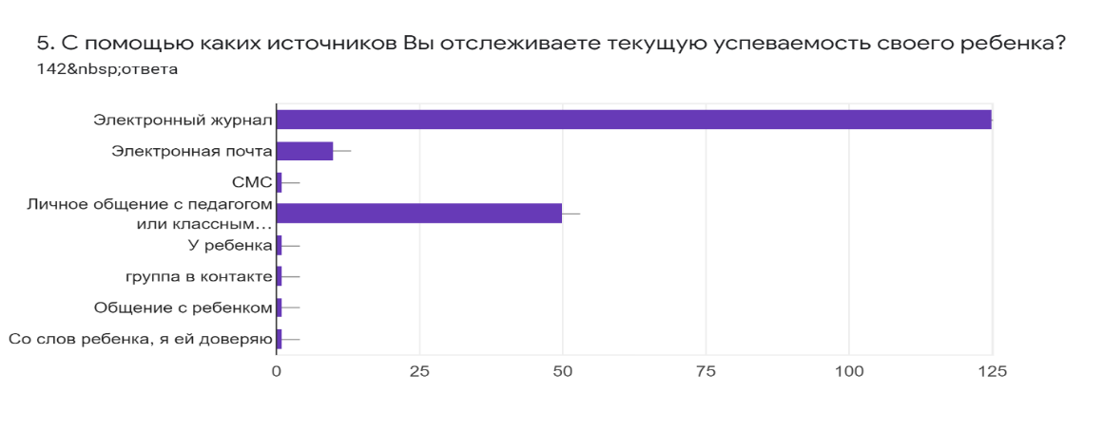
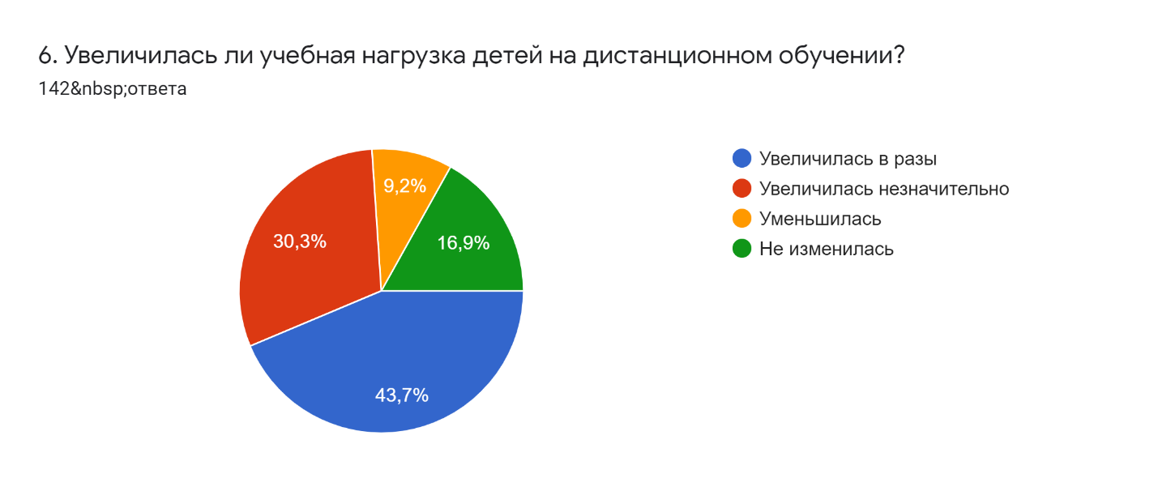

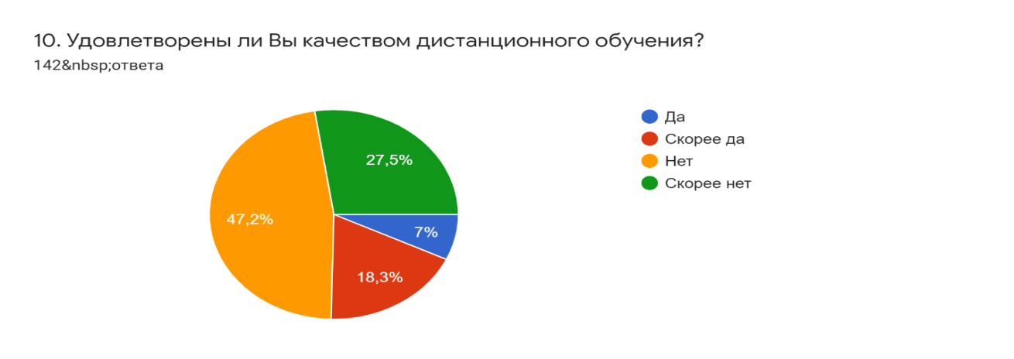

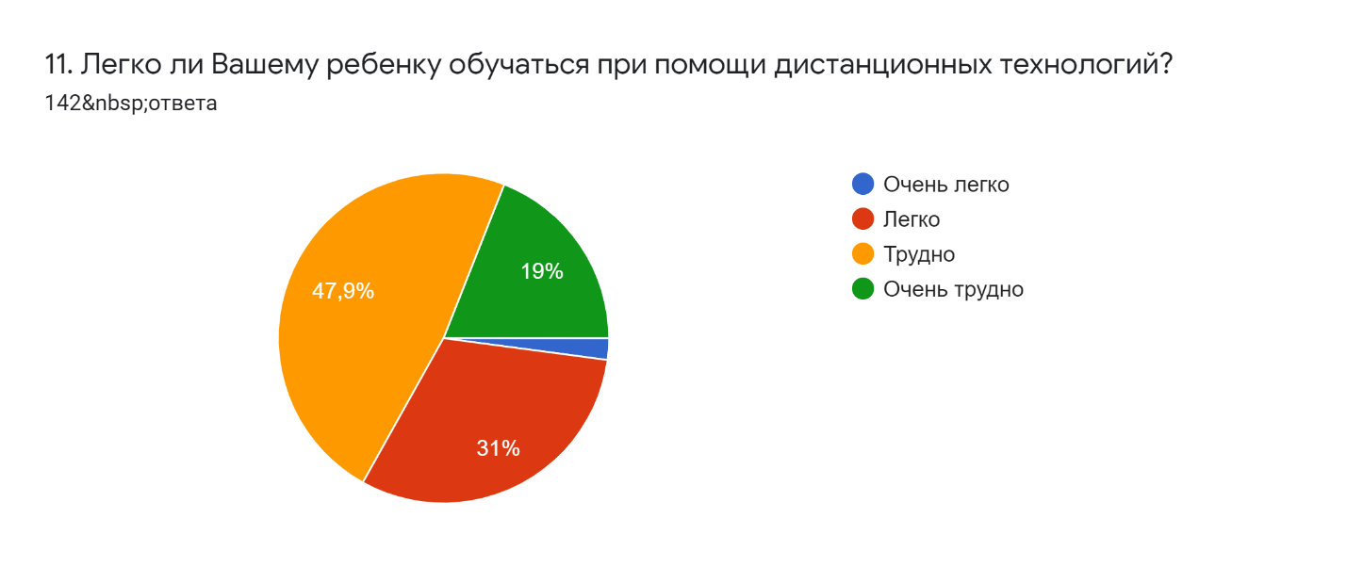

Результаты анкетирования среди обучающихся:

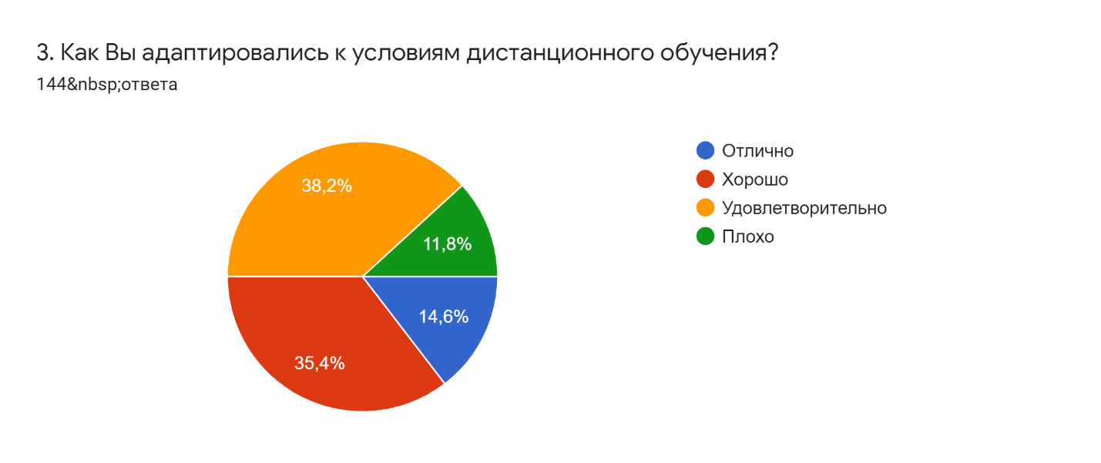
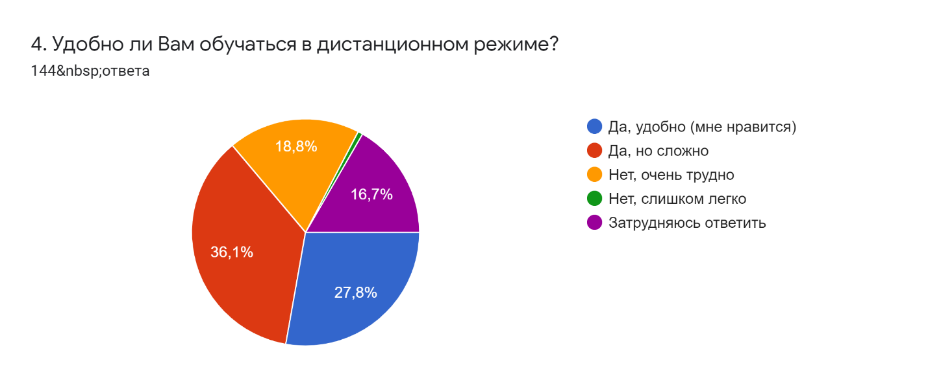
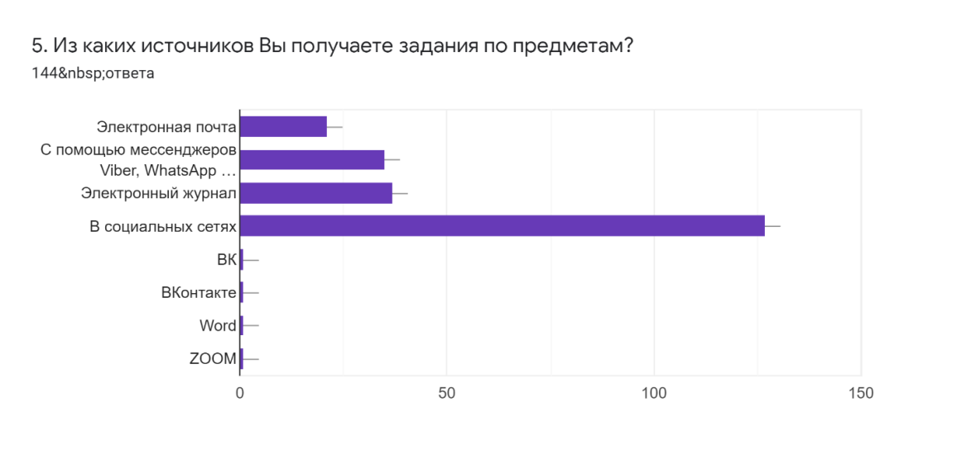
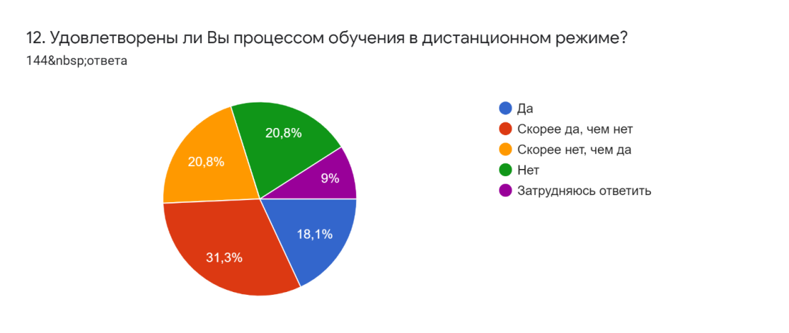

ВЫВОДЫ по результатам анкетирования:
1. Все участники опроса отмечают увеличение нагрузки во время обучения с помощью дистанционных технологий, родители отмечают трудности при ДО и в связи с этим 47% родителей не удовлетворены качеством дистанционного обучения, на мнение родителей повлияли следующие отрицательные факторы:
- один компьютер на несколько учащихся в семье или низкие технические возможности;
- использование смартфонов неудобно;
- отсутствие самостоятельности у обучающихся, в результате чего занятия растягиваются на весь день (в отсутствие родителей);
- недостаточно общения между учащимися и педагогами.
2. В отличие от родителей, обучающиеся в целом дают положительную оценку ДО, 36% отмечают, что учиться им удобно в таком режиме.
3. Достоинствами дистанционной формы обучения учащиеся называют возможность дистанционно заниматься из дома, индивидуальный темп обучения, дополнительныйобъѐм материала по предмету.

ОБЩИЕ ВЫВОДЫ ПО ОРГАНИЗАЦИИ УЧЕБНОГО ПРОЦЕССА
В МАОУ «СОШ №10»

Анализ результатов обучения за 2019/20 учебный год позволил выявить повышение качества знаний за год. Таким образом, с целью сохранения результатов обучения на всех уровнях поставлены следующие задачи на 2020-2021 учебный год:
1. Учителям-предметникам:
1.1. Усилить работу по организации контроля текущей успеваемости учащихся в 2020-2021 учебном году.
1.2. Подводить предварительные итоги результатов обучения по истечении каждого учебного месяца.
1.3. Совершенствовать качество проведения уроков, применяя новые, современные подходы, интерактивные формы обучения.
1.4. Осуществлять индивидуальный и дифференцированный подход при организации самостоятельной работы на уроке, контроля усвоения знаний учащимися по отдельным темам (включать посильные индивидуальные задания слабоуспевающему ученику).
1.5. Осуществлять мониторинг работы слабоуспевающих учащихся на уроке.
2. Классным руководителям:
2.1. Обеспечить тесное взаимодействие с учителями-предметниками в осуществлении контроля успеваемости учащихся в течение года.
2.2. Своевременно информировать родителей (законных представителей) об успеваемости учащихся.
3. Руководителям ШМО:
3.1. Проанализировать результаты обучения учащихся за 2019/20 учебный год на заседаниях ШМО.
3.2. Обсудить и принять необходимые меры, направленные на повышение качества знаний и успеваемости учащихся в 2020/21 учебном году.
4. Заместителям директора по УР:
4.1. Провести собеседование с учителями, имеющими низкие результаты качества обучения по предмету.
4.2. Усилить контроль за организацией и проведением индивидуальной работы учителей с неуспевающими учащимися с целью недопущения неудовлетворительных результатов обучения в 2020/21 учебном году.

Задачи по организации учебного процесса на 2021 год

1) Обеспечить 100% результаты достижения показателей национального проекта «Образование».
2) Повысить функциональную грамотность учащихся в рамках урочной деятельности в 1-11 классах, в рамках реализации курса внеурочной деятельности «Развитие функциональной грамотности обучающихся» в 5-9 классах.
3) Совершенствовать здоровьесберегающее пространство школы, как фактор развития физического потенциала обучающихся, формирования у них потребности и навыков здорового образа жизни через интеграцию базового и дополнительного образования. Обеспечить подготовку учащихся к сдаче норм ГТО.
4) Повысить цифровую грамотность учащихся в рамках урочной деятельности в 5-11 классах (уроки информатики), в рамках реализации курсов внеурочной деятельности «Информационная безопасность», «В мире информации»,а также путем проведения тематических классных часов в 1-11 классах.
5) Обеспечить стабильные результаты показателей обученности на уровне ФГОС НОО и положительную динамику показателей обученности на уровне ФГОС ООО (1-9 классы), ФГОС СОО (10-11 классы) по всем предметам учебного плана за счет активного использования в образовательной деятельности современных образовательных технологий.
6)Обеспечить высокий уровень сформированности у учащихся качеств личности, необходимых для успешной социализации, самореализации и адаптации в социуме, самоопределения учащихся в выборе целей и содержания своей деятельности, развитие детско-юношеских инициатив, лидерских качеств учащихся через организационно- методическую поддержку детских и молодежных общественных объединений и организаций, общественно значимых инициатив, активное участие в ученическом самоуправлении.
7) Совершенствовать систему поддержки одаренных детей. Продолжить работу по созданию условий для реализации личных творческих способностей одаренных детей в процессе исследовательской и поисковой деятельности за счёт стимулирования творческой инновационной деятельности учреждения, профессионального роста педагогов, активизации их творческого потенциала, повышения эффективности учебных и внеучебных занятий.

Воспитательная работа в МАОУ «СОШ №10»

Программа воспитания и социализации обучающихся
МАОУ «СОШ №10»
«7 дорог к твоему успеху»
В 2020 учебном году воспитательная деятельность была направлена на осуществление следующей цели: создание воспитательной среды, способствующей развитию способностей каждого ученика, осознанному выбору жизненного пути и успешной социализации в обществе, испытывающей потребность в творчестве и в самореализации, стремящейся к самоанализу и рефлексии, умеющей принимать решения и отвечать за свои поступки.

Задачи воспитательной работы :

- содействовать формированию сознательного отношения учащихся к своему здоровью и в освоении ценностей общества, в котором они живут;
- формировать гражданско-патриотическое сознание, развивать чувства сопричастности к истории малой родины, Отечества;
- продолжать формировать и развивать систему работы с родителями и общественностью;
- активизировать участие детей в конкурсах, фестивалях разного уровня, воспитывать активную жизненную позицию через творческую и проектную деятельность;
- систематизировать накопленный опыт воспитательной работы классных руководителей;
- развивать у учащихся инициативу, стремление к самообразованию, саморазвитию, самоуправлению, способности к успешной социализации в обществе и культуру межличностных отношений;
- проводить профилактику асоциальных явлений в детской и подростковой среде;
- продолжить работу по созданию условий для активного и полезного взаимодействия школы и семьи по вопросам воспитания учащихся;
- создать благоприятные условия для профессиональной ориентации учащихся, их самореализации и социализации.
- способствовать развитию у учащихся экологической культуры, бережного отношения к природе; развивать у школьников стремление беречь и охранять природу.

Приоритетные направления деятельности
- познавательная деятельность;
- гражданско – патриотическое воспитание;
- духовно-нравственное, эстетическое, творческое воспитание;
- правовое воспитание и культура безопасности жизни;
- работа органов ученического самоуправления;
- работа с родителями
Традиции школьных дел и праздников

- Торжественная линейка "Мир Знаний."
- Урок Победы.
- Классные часы «Доброта спасёт мир», посвященные Дню солидарности в борьбе с терроризмом.
- Экологический субботник «Зелёная Россия».
- Уроки безопасности.
- Акция «Будь осторожен!»
- Пятимминутки «Великие люди»
- Выборы органов самоуправления в классах.
- Сбор лидеров классов «Созвездие творцов».
- Школьный фестиваль интеллектуальных игр "Эврика"
- Акция «День без интернета».
- Акция «Читаем с РДШ».
- КТД «Любимый учитель..».
- Акция РДШ «Доброта спасёт мир».
- Неделя финансовой грамотности.
- Часы общения «Мой Кунгур. Моя малая Родина».
- Мероприятия, посвящённые Дню Матери «Добрый свет маминых глаз».
- Школьная рождественская ярмарка «Подари надежду».
- Урок политической грамотности «Горжусь тобой, моя Россия»
- Школьный конкурс НИР учащихся «Одаренные дети».
- Карнавальный пробег- 2020.
- Экскурсия в библиотеки города.
- Спортивный праздник для мальчиков 1-11 классов «Защитники России"».
- День самоуправления.
- Весенняя развлекательная программа "Весенние улыбки".
- Сити-квест «Никто не забыт, ни что не забыто»
- Акция «Школьный двор- цветущий сад».
- Реализация программы развития школы «Первая купеческая школа» (работа Гильдий).
- Спортивное состязание для 1-4 классов «Спасибо деду за Победу».
- Проект 75-летию Победы в Великой Отечественной Войне «Десяточка» встречает Победу»
- Онлайн «Последний звонок-2020».

Работа по направлениям

Направление | Формы реализации
Познавательная деятельность.  Творческая площадка «Умники и умницы Десяточки» | Цель: выявление, обучение, развитие, воспитание и поддержка одарённых детей.  -Работа по реализации программы « Одарённые дети». Активно работают ДОО «Умники и умницы» (1-4 классов), «Эврика!» (5-11 классов), в которых занимаются классные интеллектуальные команды. В рамках деятельности ДОО организован школьный фестиваль интеллектуальных игр. Проведено 3 тура. Участвовало 276 человек.  - Создано 7 интеллектуальных команд разного возраста, которые принимают активное участие в городском фестивале интеллектуальных игр «Эрудит».  -Во всероссийских молодёжных чемпионатах, региональных играх -конкурсах, олимпиадах приняли участие около 521 человек.  - В 2020 году награждены знаком отличия Пермского края "Гордость Пермского края" 1 человек.  -Участие в краевом конкурсе бизнес идей «Бизнес kids».
Гражданско- патриотическое воспитание.  Творческая площадка «Любимая Десяточка. Родной Кунгур. Моя Россия» | Цель: формирование базовых национальных ценностей, воспитание гражданственности, патриотизма, уважения к правам, свободам и обязанностям человека.  В рамках данного направления были проведены Месячник безопасности детей:  -День полиции (беседы провели 7 сотрудников полиции);  -беседы с инспектором ОДН «Я и ответственность» (1-11 класс).  -линейки в классах «Правила внутреннего распорядка участников образовательного процесса»;  -часы общения «Безопасность и я!»;  -участие в акция «Детям- безопасную железную дорогу», «Соблюдай ПДД!»  -В ходе месячника гражданского воспитания организованы следующие мероприятия:  -часы общения «Память за собою позови";  -акции «Россия - моя страна»; «День государственного флага Российской Федерации»;  -классные часы "Отчизной дорожить умейте", "Горжусь тобой, моя Россия", «Мы будущие защитники Отечества», "Коррупционное поведение: польза или вред?";  День танкиста (10 классы);Парламентские уроки;  уроки политической грамотности «Горжусь тобой, Моя Россия»,посвященные Дню Конституции; акция "День родного языка";  Правовые уроки для учащихся начальных классов;  9 декабря проведены тематические уроки, внеклассные мероприятия (часы общения, классные часы), посвящённые Дню Героев Отечества.  Ежегодно учащиеся 10-11 классов принимают участие в городском митинге, посвящённом памяти 6-й роты Псковской дивизии ВДВ.  В целях формирования у учащихся активной гражданской позиции, чувств патриотизма, уважения к истории Отечества, гордости за свою Родину с 1 по 28 февраля в школе проведён месячник героико-патриотического воспитания учащихся. В рамках месячника проведены следующие мероприятия: акция «Живой голос истории», участие в городских соревнованиях «Меткий стрелок», «Юный стрелок», День Музея в школе («Кунгуряки-писатели о ВОВ», «Письма с фронта», «Вклад в Победу кунгуряков»), участие во Всероссийской акции «Читаем детям о войне»; участие в акции «Уголки России», тематические выставки в библиотеке, классные часы, встречи с ветеранами ВОВ.  В рамках празднования 75-й годовщины со дня Победы в ВОВ обучающиеся приняли участие в проекте "Десяточка" встречает Победу", организован просмотр военных фильмов, а также чтение книг о ВОВ.  В рамках акции «Встреча с интересными людьми» проведены тематические часы общения «Нюрнбергский процесс» с помощником прокурора Р.Б. Абдуллаевым.
Нравственная, эстетическая, творческая, досуговая деятельность.  Творческая площадка «Десяточка – территория добрых дел».  Творческая площадка  «Весь мир - в театре». | Цель: развитие мотивации детей к познанию и творчеству;  содействие личностному и профессиональному самоопределению обучающихся, их адаптации в современном динамическом обществе.  создание условий для развития творческого потенциала учащихся, содействие формированию гражданско-патриотических ценностей.  По итогам учебного года в разных номинациях были награждены 587 обучающихся.  - участие в акции «Доброта спасёт мир»;  - акция «Читаем с РДШ»;  - акция "Наведём порядок сами";  - часы общения к столетию со дня рождения М.Т.Калашникова;  - акция "Экология души";  - акция День космонавтики «Космос – это мы!»;  - День Матери (проведение акции «Добрый свет маминых глаз», классных часов и концертов для мам);  - День Святого Валентина;  - акция "Для Вас, с любовью!";  - весенняя развлекательная программа "Весенние улыбки";  - акция "Чистая школа - чистый город";  - акция "Рука помощи";  - просмотр видеороликов "Театры России";  - конкурс "Новогоднее настроение";  - классные часы "Мы снова вместе", "Я ученик Десяточки", "Сотовые телефоны и его влияние на жизнь человека", "Поведение в экстремальных ситуациях"  - Всероссийский урок «Экология и энергосбережение» в рамках Всероссийского фестиваля энергосбережения «Вместе ярче».  В 2020 году каждая классная компания разрабатывает и реализует собственный оциальный проект.  В рамках городского благотворительного проекта «Поможем приюту «Оскар» были собраны продукты, игрушки для бездомных животных.  Активное участие ученики школы и родители приняли в IX Рождественском благотворительном марафоне «Подари надежду».
Формирование культуры здорового и безопасного образа жизни.  Творческая площадка «Олимпийский резерв Десяточки» | Цель: формирование у учащихся привычки к здоровому образу жизни и интереса к занятиям физической культурой и спортом.  В школе № 10 реализуется Программа формирования культуры здорового и безопасного образа жизни обучающихся. Большое внимание уделяется спортивной, туристической и оздоровительной работе. Организован школьный спортивный клуб «Огонек», в рамках клуба работают спортивные секции: по футболу, баскетболу, шахматный клуб «Белая ладья». Хороших результатов добиваются наши спортсмены, участвуя во всероссийских, краевых и городских соревнования.  - Итоги городской спартакиады: начальная школа – 1 место, среднее звено – 2 место.  - Сборная команда 1-х классов из 10 человек заняли 2 место в городских соревнованиях «Юный пожарный».  - Активное участие родители и дети начальной школы приняли в городской игре «Мама, папа, я- первоклассная семья".  - День здоровья "Кунгурские олимпийские игры".  - Классные часы "Здоровым будешь - всё добудешь!"  В рамках месячника безопасности жизнедеятельности «Мы за здоровье и безопасность наших детей» и в рамках антинаркотической акции проведены следующие профилактические мероприятия:  - часы общения «Спорт и мы», «ЗОЖ», «Здоровое поколение», «Вредные привычки», «Что ты знаешь о СПИДе?», «Посмотри вокруг! Жизнь прекрасна!»  - книжная выставка «Береги себя!»;  - флэшмоб «Танцуй ради жизни», «Минутка для здоровья»;  - пятиминутка здоровья «Будь здоров!» ;  - просмотр видеоролика «Красная лента»  - акция «Красная лента»;  - уроки-фильмы по ОБЖ «История без будущего», «СПИД – чума 21 века», «Знай сегодня, чтобы жить завтра»;  - флэшмоб «Фото с хэштегом СТОПВИЧСПИД» ;
Работа органов ученического самоуправления. РДШ. | За 2020 учебный год прошло 11 заседаний «Созвездия творцов».  Орган ученического самоуправления провели:  - Социально значимые проекты: «Карнавальный пробег», «Звёзды «Десятой», концерт к Дню Учителя «Любимый учитель..», "Добро не уходит на каникулы".  - Акции "В школу с РДШ","День толерантности", "День Рождения Сергея Рязанского", "День ребёнка", "День рождения Деда Мороза","Зимние виды спорта", «Поздравляем РДШ», «Будьте вежливы»;  - День Самоуправления;  - Организована и проведена работа агитбригад РДШ и лидеров ШСП по темам:«Скажи телефону доверия «Да!», «Вместе Ярче», «Я имею права и обязанности», «22.00 – детям пора домой» рейд «Ученик «Десяточки»,;  - Организация игры "Кейсы";  - Флешмобы «День Конституции», «Школа против», «Танцуй ради жизни».  - Акции «Наше здоровье», «День России», «День флага Российской Федерации».  - Лидеры Созвездия творцов провели пятиминутки на темы: «Если хочешь быть здоров», «День Героя России», «Наше здоровье», "Береги родной язык", «Мы вместе», «Великие люди».  - В течение 2020 года было проведено 2 школьных сбора для учащихся 2-11 классов.  - Совместно с ДДТ «ДАР» выступили организаторами городского сбора старшеклассников.  - Лидеры РДШ МАОУ «СОШ № 10» являются соорганизаторами краевого весеннего и осеннего слётов РДШ. В качестве поощрения за участие и победу во всероссийских конкурсах обучающиеся получили путевки во ВДЦ "Артек", "Океан", "Орлёнок";
Работа с родителями | Вопросы анализа Описание механизма  Орган родительского самоуправления Совет родителей (общешкольный родительский комитет). Заседания родительского комитета проходит 2 раза в год и по мере необходимости. Совет родителей обсуждает и содействует обеспечению оптимальных условий для организации образовательного процесса, организует с помощью педагогов обучение родительского актива умениям и навыкам организаторской деятельности, оказывает необходимую помощь и поддержку семьям учащихся.  Родительские объединения (семейные клубы, клубы отцов, матерей и т.д) С ноября 2015 года в школе действует Семейный клуб "Семейный очаг". Основные направления деятельности: патриотическое, социально значимое, волонтёрское. Заседания клуба проходят 1 раз в четверть и по мере необходимости. Родители клуба участвуют в составления плана работы на учебный год, помогают в организации школьных мероприятий, обсуждают актуальные вопросы, проводят с родителями и детьми нравственные пятиминутки, занимаются образованием и просвещением родителей.  Совместные с родителями КТД Ярмарка, День туриста, КТД «Десяточка собирает друзей. Песни Великой Победы"», Благотворительный Рождественский марафон, Рождественская ярмарка, новогоднее шоу «Карнавальный пробег», новогодний праздник «Новый год к нам мчится», КТД «Весенние улыбки"», спортивные праздники «Защитники России», Масленица, торжественная церемония вручения аттестатов.  Общешкольные родительские собрания 1.«Берегите детей! Проблемы детей – наши общие проблемы, нам их решать совместно". 2. "Основные направления деятельности ОО в 2020-2021 учебном году и пути их реализации". 3. "Что нужно знать родителям об итоговой аттестации"  Другие формы взаимодействия с родителями Проектная деятельность: реализация проекта «Десяточка -территория добра», школьный проект «Школьный двор- цветущий сад», День открытых дверей; Собрания-встречи «Родители + Учителя + Дети»; Участие в творческих конкурсах, спортивных мероприятиях, тематических Всероссийских акциях; профилактические акции «Здравствуй, школа», «Подросток», «Семья», «Занятость».  В феврале 2020 проведено общешкольное родительское собрание, где прозвучал отчет администрации школы о своей деятельности и приняты решения, касающиеся деятельности школы. В 2020 году родительские собрания проходили онлайн. Были проведены следующие классные родительские собрания: "Организация работы на 2020-2021 учебный год", "Берегите детей", , "Не всё, что модно-полезно","Режим дня в жизни школьника", "Почему наши дети обманывают", "Различные стили воспитания", "Навыки культуры поведения, формирование сознательной дисциплины", "Как сохранить здоровье ребёнка", «Семья – здоровый образ жизни», «Наши ошибки в воспитании детей». На многие родительские собрания приглашались учителя предметники, администрация школы. Учителя-предметники знакомили родителей с особенностями учебных предметов, с целями и задачами, программами, планом работы, методикой, своими требованиями. Такие выступления позволили избежать многих конфликтов, вызванных незнанием и недопониманием родителями всей сложности и специфики учебной деятельности в нашей школе. В течение всего года классные руководители проводили групповые и индивидуальные беседы с родителями об успеваемости и дисциплине учащихся. В 9 и 11 классах прошли собрания о подготовке к экзаменам, проводились индивидуальные беседы-рекомендации с родителями. Активное участие в работе класса и помощь учителю оказали 65% родителей. Мероприятия, проведённые совместно, сблизили детей, родителей, классного руководителя, укрепили взаимоотношения.  Продолжает работу родительский клуб «Семейный очаг». Родители клуба помогли организовать городскую бесплатную ярмарку «ДАРмарка», в День Матери операцию «Сюрприз», День Доброты, акцию «Светофор», акция «Для Вас с любовью!», акция «Добрый свет маминых глаз», акция "Читаем детям..."( нравственные истории, притчи), родительские пятиминутки "Мы вместе".  Родители МАОУ «СОШ №10» стали активными участниками общешкольных традиционных праздников: «Десяточка» встречает Победу, акция "Доброта спасёт мир", Благотворительный Рождественский марафон, Рождественская ярмарка, новогоднее спортивное мероприятие «Карнавальный пробег», торжественная церемония вручения аттестатов. Многие родители участвовали вместе со своими детьми в конкурсах и акциях, особенно активно в период организации дистанционного обучения с апреля по май 2020:  В рамках работы направления воспитательной программы «Десяточка -территория добрых дел» совместно с родителями проведены акции:  - «Дед Морозим» ;  - Родительский патруль;  - Полка взаимовыручки;  - Сбор батареек;  - Поздравление ветеранов педагогического труда;  - Школьный сад -цветущий двор

Рейтинг участия образовательной организации в мероприятиях разного уровня

Название мероприятия | Кол-во участников | Результат
Международная выставка детского рисунка «Великая Победа ради мира на Земле», посвящённая 75-й годовщине Победы над фашизмом в 1945 г. | 22 | 3 победителя – Вертипрахов Лев, Смирнова Милана, Султанов Максим
Международная выставка «Моя рождественская мечта» | 24 | 1 победитель - Новгородцева Яна
Международная олимпиада «75 лет под мирным небом» | 15 | Диплом 1 степени
IХ Международный конкурс «Надежды России» | 2 | Победитель 1 степени
Международный конкурс детского творчества-иллюстрации произведений Сергея Есенина | 19 | Грамота школе№10 за участие в конкурсе
Международный проект «Читаем Есенина» | 1б класс | Диплом за участие в проекте
IVМеждународнй дистационный конкурс «Старт» | 22 | 14 призовых мест (1 мест-11чел.,2место-2чел.,3 место-1 чел.)
Международный конкурс детского творчества»Красота Божьего Мира: Великая Победа:наследие и наследники» | 14 | 14 сертификатов
Открытый фестиваль-конкурс « АРТ-РЕСПУБЛИКА» в рамках международного проекта «Art republic» , при информац.поддержке Департамента культуры и молодежной политики  Г.Екатеринбург | 1 | Диплом  Лауреата 1 степени Королькова Елизавета
Всероссийский конкурс «Талантливое поколение» | 4 | Лауреат 1 степени
II этапе Всероссийских соревнований по мини-футболу среди команд общеобразовательных организаций «Мини-футбол в школу»; |  | Участие во всероссийских соревнованиях
Всероссийский конкурс «Творчество и интеллект» | 7 | 1 место
Всероссийский конкурс учебно-исследовательских работ старшеклассников по политехническим естественнонаучным математическим дисциплинам для учащихся 9-11 кл. в секции физика | 5 | Ренев Савелий – призер, Зорочкина О. – серт., Ахидова Елена- серт.
Всероссийский конкурс «Была война» | 3 | Победитель 3 степени
Всероссийский конкурс «Живая классика» | 4 | 2 призёра
Всероссийский конкурс для детей и молодежи «Творчество и  интеллект» номинации «Фильмы, мультфильмы и кино» | 9 | Юшкова Ксения 1 место
Всероссийская олимпиада, посвящённая 75-летию Великой Победы | 8 | Диплом 1 степени
Всероссийский исторический квест»Блокада Ленинграда» | 6 | 2 место
Всероссийская историческая акция «Тест по истории Великой Отечественной войны» | 12 | Сертификат участников
Знак отличия Пермского края "Гордость Пермского края" | 1 | 1 учащийся получил знак отличия Пермского края «Гордость Пермского края»
Краевой литературный конкурс ,,Мой край родной!"  Номинация «Литература» | 5 | 3 место Козлова Анастасия
IX краевого конкурса учебно-исследовательских работ «Муравьишка» | 17 | 1 призёр
Краевая КВИЗ-игра "Профессия Века | 2 | 2 место
Региональный проект "Семейный калейдоскоп" в рамках Сохраним семью-сбережём Россию | 2 | Грамота
Краевой конкурс творческих работ среди молодёжи "Этих дней не смолкнет слава!" | 4 | Сертификаты участников
Детский творческий конкурс-фестиваль «Дарования Прикамья» | 2 | Победитель Королькова Елизавета
Финал дивизион "ЮГ" ШБЛ-КЭС Баскет | 10 | 3 место
II Краевой конкурс чтецов "Стихи, опаленные войной" | 5 | 5 сертификатов
Городской конкурс «Семейный театр» | 1 | Вертипрахов Лев. Диплом 3 степени
Городской шахматный турнир | 1 | Распутина Вика. Диплом 2 степени
Городские открытые соревнования "Первая помощь пострадавшим в экстремальных ситуациях в условиях природной и городской среды | 6 | 3 место
Городские соревнования "Юный пожарный" | 6 | 2 место
Городское спортивное соревнования "Мама,папа,я-первоклассная семья" | 3 семьи | 1место,  2место,  3место
Городская традиционная осенняя комбинированная эстафета |  | Старшая группа - 1 место  Средняя группа – 1 место  Младшая группа – 1 место;
Городских спортивных состязаниях «Старты надежд» | 6 | 2 место
Городские соревнования по краеведческому ориентированию среди образовательных учреждений города Кунгура "Кунгур в годы Великой Отечественной Войны"; | 6 | 2место
Городская игра "Школа безопасности" | 5 чел. | 3 место в номинации "Спасательное дело"
Олимпиады муниципального уровня |  | 11 призовых мест, из них 3 победителя
Городской конкурс сочинений "Без срока давности" | 13 | 1 Победитель,5 призёров
VI Городской конкурсстихов "День неизвестного солдата" | 12 | Лауреаты1,2 степени
Муниципальный конкурс «Улыбка моей мамы» | 12 | 3 диплома победителей
Городской конкурс чтецов "И помнит мир спасенный" | 1 | 1 сертификат

ВЫВОДЫ по решению задач воспитательной системы образовательной организации
Воспитательная работа школы направлена на воспитание человека как личности, способной не только осваивать ценности культуры и ориентироваться в системе социальных ценностей, но и быть субъектом своей жизнедеятельности, стратегом собственной судьбы. Анализируя работу в 2020 учебного года можно сделать следующие выводы:
- В 2020 учебном году были проведены все запланированные мероприятия в рамках реализации программы воспитания и социализации «7 дорог к твоему успеху» (многие мероприятия проводили дистанционно).
- В школе осуществлялась активная работа педагогического коллектива и администрации по объединению задач воспитания, обучения и развития учащегося во время учебного процесса и во внеурочной деятельности.
- Эффективно велась работа по сохранению и развитию традиций школы, города, семьи на основе нравственных ценностей, гражданственности и патриотизма.
- Созданы необходимые условия для личностного развития, ученического самоуправления в классном и школьном сообществе, для творческого развития детей, адаптации учащихся к жизни в обществе, организации содержательного досуга;
- Формировались общечеловеческие ценности, ценности нравственного и физического здоровья, активно велась работа по обучению здоровому образу жизни посредством привлечения к активным формам досуга.
- Учащиеся ведут активную творческую и лидерскую работу в рамках Российского Движения Школьников;
- Обучающиеся занимаются в кружках и секциях; охват дополнительным образованием в школе – 80 % учащихся.
- Каждый обучающийся школы был включен в воспитательный процесс, большинство детей (54 %) заслужили поощрение за активное участие в мероприятиях школы в рамках программы воспитания и социализации «Семь дорог к твоему успеху»;
- Все классы принимали активное участие во всех общешкольных мероприятиях в рамках программы воспитания и социализации «Семь дорог к успеху».

Профилактическая работа
Анализ состояния учета обучающихся ГР СОП и семей, находящихся в СОП, за 2020 год (дошкольное образование)
В отношении воспитанников и семей ГР СОП, семей находящихся в СОП, проведены следующие мероприятия:

 | 2020 год  (январь-август) | 2020 год  (сентябрь- декабрь)
в ГР СОП состоит | 18/16 | 17/16
СОП | 1 | 1
На учете в ОДН МВД | 0 | 0
Оказана материальная помощь из малоимущих многодетных семей. | Сухпайки:  -выдано в апреле малоим.-134, овз-11, опека-2, -выдано в мае малоим.165, овз-11, опека-2
Питается бесплатно из малоимущих семей и воспитанников ОВЗ | ОВЗ-12  Малоимущих, многодетные малоимущие - 165 | ОВЗ-15  Малоимущих, многодетные малоимущие - 110
Проводятся заседания Совета профилактики | 2 | 3
Заседания КДН и ЗП | 1 | 0
Беседы, организованные социальным педагогом, направленных на решение проблем с семьями воспитанников «Ответственность родителей по воспитанию и обучению несовершеннолетних детей в рамках законодательства РФ». Даны рекомендации по вопросам воспитания. | 8 | 12
Взаимодействие с субъектами профилактики | ОДН инспектор Киекова Г.М  Соцминразвитие директор Купина С.С.  КДН и ЗП
Участие в судебных заседаниях и допросах | 0 | 0
Итоги коррекционной работы | Снято 8 чел. из ГР СОП, переведены в гр.норма. | Снято 3ребенкаа /2 семьи чел. из ГР СОП, переведены в гр.норма.

- Зам. директора по ВР, зам директора по ДО, социальными педагогами проведен анализ, составлен социально-педагогический паспорт детского сада.
- Ежемесячно проводится мониторинг детей и семей СОП.
- Ежеквартально проводится мониторинг детей ГР СОП и многодетных семей.
- Ежедневно проводится мониторинг детей, длительно не посещающих детский сад.
- Оказывается помощь воспитателям при составлении ИПК и осуществлении профилактической работы с обучающимися и семьями состоящими в ГР СОП, обучающимися и семьями находящимися в СОП.
- Результаты мониторингов освещаются на педагогических советах.
- Ведется реестр учета малоимущих семей, многодетных семей, малоимущих многодетных семей .
- Инспекторам ОДН были составлены планы совместной деятельности. В течение учебного года привлекались сотрудники различных субъектов профилактики. Достижение цели невозможно без взаимодействия с различными субъектами профилактики.
- Посещение семей нуждающихся в педагогическом сопровождении.
- Участие в совете профилактики, сверка реестра по семьям, находящимся в ГР и СОП.
- Контроль в летний период и праздничные дни за семьями ГР и СОП.
- Организация летнего отдыха детей ГР и СОП.
- Выявление семей воспитанников, состоящих на учете в КДНиЗП, семей «группы риска», неблагополучных семей (родителей или лиц, их заменяющих, не выполняющих обязанности по воспитанию, обучению и содержанию несовершеннолетних детей своим антиобщественным поведением).
- Составление социального паспорта группы.
- Разработка буклетов, информационных памяток «Полезные советы родителям».
- Проведение бесед, направленных на профилактику семейного неблагополучия, повышение обязательств родителей по обеспечению надлежащего уровня жизни и развития ребёнка.
- Проведение в профилактических мероприятиях: «Семейный досуг»; «Интернет и дети»; «Крепкая семья».

Профилактическая работа
Анализ состояния учета обучающихся ГР СОП и семей, находящихся в
СОП, за 2020 год (Главный корпус)
В отношении обучающихся и семей ГР СОП, семей находящихся в СОП, проведены следующие мероприятия:
 | 2020 год  ( январь-август) | 2020 год  (сентябрь- декабрь)
в ГР СОП состоит | 20 | 17
СОП | 3 | 5
На учете в ОДН МВД | 3 | 2
Оказана материальная помощь из малоимущих многодетных семей. | 81 | 48
В школьной столовой питается бесплатно из малоимущих семей и учащиеся ОВЗ | 352 | 698
Проводятся заседания Совета профилактики | 25 | 18
Заседания КДН и ЗП | 4 | 6
Мероприятия совместно с инспекторами ОДН Золотаревой Е.В, Киековой Г.М, | Проведены профилактические беседы с 4- 11 классы. | Проведены профилактические беседы в 5, 8 классах.
Беседы, организованные социальным педагогом, направленных на решение проблем учащихся (неуспеваемость, пропуски занятий, взаимоотношения со сверстниками, нарушение устава школы) «Как предупредить противоправное поведение несовершеннолетних». «Ответственность родителей по воспитанию и обучению несовершеннолетних детей в рамках законодательства РФ». «Занятость детей в свободное время». Даны рекомендации по вопросам воспитания. | 40 | 30
Взаимодействие с субъектами профилактики | 2 | 1
Участие в судебных заседаниях и допросах | 4 | 3
Итоги коррекционной работы | Снято 9 чел. из ГР СОП, переведены в гр.норма. | Снято12 чел. из ГР СОП, переведены в гр.норма.
- Зам. директора по ВР и социальными педагогами проведен анализ, составлен социально-педагогический паспорт школы.
- Ежемесячно проводится мониторинг детей и семей СОП.
- Ежеквартально проводится мониторинг детей ГР СОП и многодетных семей.
- Ежедневно проводится мониторинг детей, не приступивших к занятиям.
- Оказывается помощь классным руководителям при составлении ИПК и осуществлении профилактической работы с обучающимися и семьями состоящими в ГР СОП, обучающимися и семьями находящимися в СОП.
- Результаты мониторингов освещаются на педагогических советах.
- Ведется реестр учета малоимущих семей, многодетных семей, малоимущих многодетных семей .
- Достижение цели невозможно без взаимодействия с различными субъектами профилактики.Инспекторами ОДН были составлены планы совместной деятельности. В течение учебного года проводились мероприятия совместно с инспекторами ОДН Золотаревой Е.В. и Киековой Г.М. привлекались и другие сотрудники различных субьектов профилактики .
- Общешкольные линейки по параллелям дают возможность обсудить и провести профилактические беседы («Ученик – его права и обязанности в школе», "Вы и закон"), на которые приглашаются инспектор ОДН, работники полиции и прокуратуры.
Ш. Сопровождение образовательного процесса
Материально-техническая база образовательного процесса.
Имущественный комплекс
- земельный участок (расположен главный корпус, адрес – ул. Карла Маркса, д.23). Выписка из Единого государственного реестра недвижимости об основных характеристиках и зарегистрированных правах на объект недвижимости от 09.03.17 №59/009/501/2017-465 кадастровый номер 59:08:0101009:10;
- здание (главный корпус, адрес – ул. Карла Маркса, д.23) на праве оперативного управления. Выписка из Единого государственного реестра недвижимости об основных характеристиках и зарегистрированных правах на объект недвижимости от 09.03.17 №59/009/501/2017-466 кадастровый номер 59:08:0101009:633;
- земельный участок (расположены корпус№1, №3, адрес – ул. Просвещения,12). Выписка из Единого государственного реестра недвижимости об основных характеристиках и зарегистрированных правах на объект недвижимости от 30.10.19 кадастровый номер 59:08:1901013:4;
- земельный участок (расположен главный корпус№2, адрес – ул. Мамонтова ,45). Выписка из Единого государственного реестра недвижимости об основных характеристиках и зарегистрированных правах на объект недвижимости от 30.10.19 кадастровый номер 59:08:1901013:14;
- здание (корпус №3, адрес ул. Просвещения,12) на праве оперативного управления. Выписка из Единого государственного реестра недвижимости об основных характеристиках и зарегистрированных правах на объект недвижимости от 05.11.19 кадастровый номер 59:08:1901013:67;
- здание (корпус №1, адрес ул. Просвещения,12) на праве оперативного управления. Выписка из Единого государственного реестра недвижимости об основных характеристиках и зарегистрированных правах на объект недвижимости от 05.11.19 кадастровый номер 59:08:1901013:64;
- здание (корпус №2, адрес – ул. Мамонтова ,45) на праве оперативного управления. Выписка из Единого государственного реестра недвижимости об основных характеристиках и зарегистрированных правах на объект недвижимости от 05.11.19 кадастровый номер 59:08:1901013:33;
Оснащенность помещений главного корпуса ( ул. Карла Маркса, д.23):
В образовательном процессе главного корпуса задействованы 31 учебный кабинет основного здания и здания пристроя, библиотечно-информационный центр, спортивный зал, актовый зал, столовая на 143 посадочных места, лицензированный медицинский блок, гардеробные для учащихся и учителей, 8 санузлов.

В образовательной организации 143 компьютера, имеется локальная сеть, в составе которой 94 компьютера подключены к сети Интернет (в том числе в учебных целях – 87). Сетью связаны приемная, кабинет директора, заместителя директора по УР, МР, ВР, кабинет заместителя директора и специалиста по кадрам, кабинеты информатики, предметные кабинеты. В каждом учебном кабинете и в читальном зале библиотеки оборудовано автоматизированное рабочее место учителя.
Полностью автоматизированы рабочие места администрации, заведующего библиотекой. Учебные кабинеты по предметам, кабинеты информатики оборудованы на 85%.

 | ПК | Ноутбук | Принтер | МФУ | сканер | Копировальный аппарат | Интерактивная доска | Проектор | Документ-камера | Цифровой фотоаппарат
Руководитель ОУ |  | 1 | 1 | 1 |  | 1
Зам. директора по УР, МР | 2 | 1 | 1 |  | 1 | 1
Зам. директора по ВР | 1 | 3 | 1 | 1 |  |  |  | 1 |  | 1
Кабинеты информатики (ПК учащихся и др. компьютерное оборудование) | 2 | 37 | 2 | 2 |  |  | 2 | 2
Учебные кабинеты | 12 | 75 | 13 | 24 |  | 3 | 7 | 31 | 11
Психолог/соц. педагог |  | 2 |  | 1
Библиотека | 3 | 2 | 1
Секретарь | 1 |  |  | 1
Бухгалтерия | 2 |  |  | 2
Медицинский кабинет |  | 1
Учительская |  | 4 | 1 |  | 1 | 1
ИТОГО | 13 | 59 | 11 | 16 | 2 | 3 | 6 | 32

С целью обеспечения открытости информации об образовательном учреждении для общественности, официального представления информации о школе, оперативного ознакомления участников образовательного процесса, деловых партнеров и других заинтересованных лиц создан официальный сайт и размещен в сети Интернет
( http://school10-kungur.ru/)
Документооборот, деловая переписка школы осуществляется посредством электронной почты, что позволяет организовать устойчивый процесс обмена информацией между школой, отделом образования и общественностью.
Получение доступа в Интернет  Школьный Интернет | Договоры № 17137 (АО «ЭР-Телеком Холдинг») от 01.01.20 г.; № 17085 (АО «ЭР-Телеком Холдинг») от 01.01.20 г.  Дополнительная услуга: круглосуточная фильтрация контента в соответствии с требованиями 436-ФЗ «О защите детей от информации, причиняющей вред их здоровью и развитию».  Договор № 100711049/И (ООО «А-Реал Консалтинг») на оказание услуг по организации «Безопасного интернета» от 26.03.2020 г.

Изменение в оснащении служебных помещений, учебных кабинетов
Приобретение основных средств и материальных запасов в 2020 году
Приобретено и получено безвозмездно за 2020 год (главный корпус):
Библиотечный фонд |  | приобретено – 902 861,89 (2549 шт.) получено безвозмездно – 501 785,28 (1546 шт.)
Фонарь ручной Фаза |  | 300,00 (2шт.)
Аварийный светильник Фаза |  | 6 250,00 (10 шт.)
Ручной досмотровый металлодетектор Super Scanner MD-3003B1 |  | 1 500,00 (1 шт.)
Радиотелефон DECT Panasonik KX-TG1612RUH серый (2 трубки) |  | 3 348,00 (1шт.)
Бесконтактный инфракрасный термометр с сертификатом |  | 26 000,00 (2 шт.)
Облучатель-рециркулятор бактерицидный Филипс, ОБРН-130П |  | 20 800,00 (2 шт.)
Рециркулятор бактерицидный для обеззараживания воздуха МСК-910,1 передвижной |  | 23 000,00 (1 шт.)
Монитор Acer V226HQLb 21.5 |  | 6 900,00 (1 шт.)
Диспенсер для жидкого мыла, 1л, нержавеющая сталь, зеркальный |  | 12 150,00 (9 шт.)
Свич D-Link 5-Port DES-1005C |  | 660,00 (1 шт.)
Стенд "расписание уроков" (100*1200мм) |  | 4 830,00 (1 шт.)
Бесконтактный термометр iThermometer GP-300, инфракрасный,0,5сек., надлобный |  | 4 500,00 (1 шт.)
Облучатель-рециркулятор бактерицидный (мини), Филипс, ОБРН-115 |  | 8 800,00 (1 шт.)
МФУ лазерн. Kyocera Ecosys M2735 (A4, 35 стр./мин., дуплекс, сеть) |  | 25 100,00 (1 шт.)
Рециркулятор бактерицидный для обеззараживания воздуха МЕГИ РБОВ 910-МСК МЕГИДЕЗ |  | 23 000,00 (1 шт.)
Облучатель-рециркулятор бактерицидный Филипс, ОБРН-130П |  | 43 650,05 (5 шт.)
Сушилка для рук, 24*23*24 см, 2 кВт, белый, Puff-8820, 4429988 |  | 7 190,00 (2 шт.)
Облучатель-рециркулятор бактерицидный, «Ультрафиолет», ОБНП, на подставке |  | 42 240,44 (4 шт.)
Набор для проведения ОГЭ |  | 105 360,85 (72 шт.) безвозмездно
Интерактивный комплекс с вычислительным блоком и мобильным креплением |  | 756 878,33 (2 шт.) безвозмездно
МФУ (принтер, сканер, копир) HP LaserJet MFP M227SDN (1 шт.) |  | 2 417 225,58 (46 шт.) безвозмездно
Ноутбук для управленческого персонала HPProBook 440G7 (6 шт.)
Ноутбук педагога HP Pavilion 14x360 (2 шт.)
Ноутбук мобильного класса HP ProBook x 360 11 G5 (37 шт.)
Маски 3270 шт. |  | 34548,70 руб.
Перчатки 170 шт. |  | 2860,00 руб.
Дезсредство |  | 4653,80 руб.
Приобретено и получено безвозмездно за 2020 год (корпус № 1, 2, 3):
Металлический бак ТБО с крышкой | 9500,00 (1 шт.)
Бесконтактный инфракрасный термометр с сертификатом | 13000,00 (1 шт.)
Бесконтактный термометр TF-600, инфракрасный, налобный | 5 750,00 (2 шт.)
Облучатель-рециркулятор бактерицидный,Филипс, ОБРН-130П (2 шт.) | 20 800,00 (2 шт.)
Бактерицидный облучатель с лампой и стартером (одноламповый настенный) | 14400,00 (2 шт.)
Облучатель-рециркулятор бактерицидный, Филипс | 9000,00 (1 шт.)
Проектор ViewSonic PA503X | 62 950,00 (2 шт.)
Экран проекционный настенный (180х180 см), матовый, 1:1, BRAUBERG "WALL" | 2900,00 (1 шт.)
Кровать 3-ех ярусная с крышкой | 163 998,25 (13 шт.)
Облучатель-рециркулятор бактерицидный Филипс, ОБРН-130П (10 шт.) | 52501,26 (5 шт.)
Прибор учета электроэнергии НЕВА 301 1 SO 5(100) | 5 780,00 (2 шт.) безвозмездно
Водяной счетчик НОРМА СВКМ-15У | 3 250,00 (5 шт.) безвозмездно
Дезсредство | 17791,00 руб.

ВЫВОДЫ: Ведется систематическая работа по совершенствованию материально-технической базы и формированию эффективной пространственно-предметной среды. Совершенствование материально-технической базы направлено на создание оптимальных условий для качественной организации учебного процесса, достижения образовательных результатов, выполнение муниципального задания в полном объеме.
В 2020 учебном году проведены работы по текущему ремонту, согласно требованиям РПН и ГПН:
- проведен косметический ремонт всех кабинетов, коридоров школы, мест общего пользования;
-проведен косметический ремонт обеденного зала;
- проведена частичная замена половой плитки в коридорах;
- проведена замена неисправных осветительных приборов;
- частичная замена старых светильников на светодиодные в кабинетах начального здания;
- замена сантехники (смесители, унитазы, шланги, манжеты, гофросифоны и др.);
-замена стеклопакетов в кабинете математики №24;
- установлены диспенсеры для мыла в мужские и женские туалеты, у столовой;
- электросушители для рук;

Материально-техническая база структурного подразделения «Детский сад»

В дошкольных группах сформирована материально-техническая база для реализации образовательных программ, жизнеобеспечения и развития детей. Оборудованы помещения:
- групповые помещения – 9;
- кабинет заместителя директора по ДО – 1;
- методический кабинет – 2;
- музыкальный зал – 1;
-физкультурно-музыкальный зал – 1;
-физкультурный зал – 1;
- пищеблок – 2;
- медицинский кабинет(изолятор, процедурный кабинет) – 2;
- кабинет для работы педагогов;
- логопедический кабинет – 2.
При создании предметно-развивающей среды воспитатели учитывают возрастные, индивидуальные особенности детей своей группы. Оборудованные групповые комнаты, включающие игровую, познавательную, обеденную зоны. Материально-техническое состояние дошкольных групп и территории соответствует действующим санитарно-эпидемиологическим требованиям к устройству, содержанию и организации режима работы в дошкольных организациях, правилам пожарной безопасности, требованиям охраны труда
 | ПК | Ноутбук | Принтер | МФУ | сканер | Копировальный аппарат | Интерактивная доска | Проектор | Документ-камера | Цифровой фотоаппарат
Заместитель директора по ДО | 1 |  |  | 2
Старший воспитатель | 2 | 1 | 1 | 1
Методический кабинет | 3 |  |  | 1 |  |  |  | 2
Психолог/соц. педагог/логопед | 1 | 1 |  | 1
Делопроизводитель | 1 |  |  | 1
Заведующий хозяйством | 1
ИТОГО | 9 | 2 | 1 | 6 |  |  |  | 2

В соответствии с санитарно-эпидемиологическими правилами в период с апреля по декабрь 2020г. все мероприятия проходили в режиме онлайн (выпускной «Скоро в школу», праздник «Осенины», «Новогодние утренники», «День матери» и др., родительские собрания, мастер-классы для родителей).

Оценка материально-технического оснащения дошкольных групп при проведении занятий с воспитанниками и мероприятий с родителями выявила следующие трудности:

- недостаточно необходимого оборудования (ноутбуков, компьютеров или планшетов, цифрового фотоаппарата, Skype, микрофонов для ПК)в учреждении и по группам;

-компьютерное оборудование технически устарело и не поддерживает необходимые ресурсы.

Выводы: необходимо инвентаризацию имеющегося оборудования, компьютерной техники, составить дорожную карту по оснащению на 2021 -24 гг.

На протяжении 2020 года поддерживалась и развивалась материально-техническая база структурного подразделения.
В 2020 учебном году проведены работы по текущему ремонту, согласно требованиям РПН и ГПН. Приоритетным в 2020 году был текущий ремонт пищеблока корпуса № 2 на сумму 2643058,40 рублей. Также были проведены ремонтные работы и приобретено оборудования для поддержания зданий в технически исправном состоянии, выполнении санитарных и противопожарных требований.
- проведены работы по огнезащитной обработке деревянных конструкций крыши корпусов 1, 2;
- проведены ремонтные работы по оборудованию помещений пищеблока в корпусе 2;
- проведены работы по ремонту пожарной сигнализации в помещениях второго этажа и пищеблока;
- проведен косметический ремонт мест общего пользования;
- проведена замена неисправных осветительных приборов;
- замена сантехники (смесители, умывальные раковины, унитазы и др.);

Организация питания дошкольников

Организацию питания в структурном подразделении осуществляет ИП И.В.Семенова на основании договора и в соответствии с санитарно-эпидемиологическими правилами и нормами. В дошкольных группах организовано 5-ти разовое питание (завтрак, 2 завтрак, обед, уплотненный полдник). Питание организовано в соответствии с примерным 10-ти дневным меню, составленным с учетом рекомендуемых среднесуточных норм питания для двух возрастных категорий: с 2 до 3 лет и для детей с 3 до 7 лет. В образовательном учреждении издан приказ об организации питания обучающихся. С целью контроля за качеством блюд готовой пищи, в учреждении создана бракеражная комиссия. Для организации общественного контроля за питанием воспитанников, создана общественная комиссия, которая проводит проверки организации питания согласно Программе проверок питания общественной комиссии. С целью организации производственного контроля за выполнением условий договора, рациональным использованием средств, выделяемых на питание, соблюдением санитарно-гигиенических требований, правил хранения и транспортировки пищевых продуктов, организации полноценного питания воспитанников в учреждении создана производственная комиссия. В период с апреля по июнь 2020г. дошкольникам из семей группы риска, социально опасного положения, детям с ОВЗ, опекаемым и детям-инвалидам были выданы продуктовые наборы.
В структурном подразделении в течение 2020 года проводилась профилактическая работа по здоровому образу жизни, культуре питания, формированию культурно-гигиенических навыков с детьми дошкольного возраста. Родителям были представлены видеоролики «Здоровое питание», в феврале 2020г. проведены лекции «Здоровое питание», конкурс рисунков и фоторабот «Овощи и фрукты для детей».

Обеспечение условий безопасности образовательного процесса

Безопасность школы является приоритетной в деятельности администрации школы и педагогического коллектива. Объектом этой деятельности являются: охрана труда, правила техники безопасности, гражданская оборона, меры по предупреждению террористических актов и контроля соблюдения требований охраны труда. Безопасность школы включает все виды безопасности, в том числе: пожарную, электрическую, взрывоопасность, опасность, связанную с техническим состоянием среды обитания, мероприятия по предупреждению детского дорожно-транспортного травматизма.
Реализация вышеперечисленных задач осуществлялась в следующих направлениях:
- защита здоровья и сохранение жизни;
- соблюдение ТБ учащимися и работниками школы;
- обучение учащихся и персонала школы методам обеспечения личной безопасности и безопасности окружающих.
В целях обеспечения пожарной безопасности в школе проводятся следующие мероприятия:
- соблюдение нормативно-правовых актов, правил и требований пожарной безопасности, а также проведение противопожарных мероприятий;
- обеспечение первичными средствами пожаротушения в соответствии с нормами, установленными Правилами пожарной безопасности в РФ;
- неукоснительное выполнение требований Госпожнадзора по устранению недостатков по пожарной безопасности;
- совершенствование системы оповещения о пожаре и эвакуации людей при пожаре;
- перезарядка огнетушителей (в сроки, согласно паспорту)
- защита от пожара электросетей и электроустановок, приведение их в противопожарное состояние;
- поддержание в надлежащем состоянии путей эвакуации и запасных выходов.
Обеспечение ПБ конкретизируется в приказах директора школы по вопросам обеспечения безопасности в течение всего учебного года в зависимости от конкретной обстановки.

В целях обеспечения электробезопасности:
Основными нормативными документами, регламентирующими требования по электробезопасности в МАОУ «СОШ №10», являются правила устройства электроустановок (ПУЭ) и Правила технической эксплуатации электроустановок потребителей (ПТЭЭП).
Согласно графику проводится проверка электрощитовой, сопротивления изоляции электросети и заземления оборудования.
Проведено обучение педагогических работников по электробезопасности с присвоением 1 группы.

Работа по антитеррористической защищенности и противодействию терроризму и экстремизму включает:
- проведение совещаний, инструктажей и планерок по вопросам противодействия терроризму и экстремизму;
- непрерывный контроль выполнения мероприятий по обеспечению безопасности;
- организацию взаимодействия с правоохранительными органами и другими службами, с родительской общественностью.
Организация противодействия терроризму регламентируется основными законодательными актами и иными нормативными правовыми документами.
Опираясь на эти документы, в школе разработан пакет документов по организации работы по антитеррористической защищенности образовательных учреждений:
- Паспорт безопасности;
- инструкции, памятки.

Во время пребывания обучающихся в школе обеспечение безопасности осуществляется дежурной сменой (физическая охрана, дежурный учитель) под руководством дежурного администратора.

Одним из важнейших направлений деятельности администрации школы является обеспечение охраны труда и техники безопасности.
Наличие Правил и журналов инструктажа учащихся по технике безопасности на рабочих местах - обязательное условие организации, управления и создания безопасных условий учебного процесса. Меры по охране труда и технике безопасности должны не допускать травматизма детей в образовательном учреждении.
На основе этих документов в школе разработаны документы по охране труда.
Изданы организационные приказы по охране труда:
- приказ о назначении ответственных лиц за организацию безопасности работы;
- приказ об обучении и проверке знаний по охране труда с работающими;
- приказ о назначении лица, ответственного за электрохозяйство школы;
- приказ об организации пожарной безопасности и другие.
Составлены планы:
- план организационно-технических мероприятий по улучшению условий охраны труда, здоровья работающих и детей;
- план мероприятий по предупреждению детского дорожно-транспортного травматизма;
- план мероприятий по противопожарной безопасности.
Составлены акты, соглашения, программы, инструкции по охране труда, должностные обязанности работников по охране труда.
Со всеми сотрудниками образовательного учреждения в соответствии с законодательством проводятся инструктажи по охране труда и пожарной безопасности:
Организованно обучение и проверка знаний по охране труда, которая проводится один раз в три года, а для вновь принятых - в течение месяца со дня принятия на работу.
На совещаниях при директоре рассматриваются вопросы охраны труда, техники безопасности, производственной санитарии.

Мероприятия с обучающимися по правилам безопасности жизнедеятельности.
Работа по правовому всеобучу в школе организуется и проводится на всех стадиях образования с целью формирования у обучающихся сознательного и ответственного отношения к вопросам личной безопасности и безопасности окружающих.
Обучающимся прививают основополагающие знания и умения по вопросам безопасности на уроках "Основы безопасности жизнедеятельности", во время проведения "Дня защиты детей", беседах, классных часах, практических отработках и т. д.
Обучение в виде инструктажей с регистрацией в журнале установленной формы по правилам безопасности проводится перед началом всех видов деятельности как урочной, так и внеурочной.
Работа по предупреждению детского дорожно-транспортного травматизма ведётся согласно плану профилактики ДДТТ.
- Организовано изучение правил дорожного движения с детьми 1 - 11 классов по программе, согласно планам воспитательной работы классных руководителей.
- Оформлен стенд по правилам дорожного движения на первом этаже.
- Разработана схема безопасного движения учащихся к школе, индивидуальные схемы безопасного движения для учащихся начальной школы.
- На родительских собраниях обсуждаются вопросы профилактики детского дорожно-транспортного травматизма.
- В конце учебного года на летние каникулы родители получают Памятку по выполнению правил дорожного движения.
- Наличие противопожарной сигнализации;  - Наличие программно-аппаратного комплекса (ПАК) «Стрелец-Мониторинг»  - Аутсорсинг (обслуживание зданий)  - Система видеонаблюдения  - Санитарно-эпидемиологические услуги (дезинсекция, дератизация, дезинфекция) | Договор с ООО «Центр безопасности»  № 40 от 01.01.2020 на ТО и планово предупредительному ремонту АУП и системы оповещения эксплуатационно-техническое обслуживание каналообразующего оборудования.  Договор с ООО «Центр безопасности» № 42 от 01.01.2020, № 148 от 20.03.2020 по техническому обслуживанию и планово предупредительному ремонту объектовой станции «Стрелец - Мониторинг».  Договор с ИП Шахурин Владислав Анатольевич № 02/01/2020 от 20.01.2020 на оказание услуг по обслуживанию здания.  Договор с ООО «Центр безопасности» № 41 от 01.01.2020 г. на выполнение работ по техническому обслуживанию системы видеонаблюдения.  Договор с ООО «НПФ «Дезсервис» № 25 от 01.01.2020 г. на оказание санитарно-эпидемиологических услуг.
Обеспечение охранных мероприятий
- Кнопка тревожной сигнализации  - ЛНА Положение о пропускном и внутриобъектового режимах в МАОУ «СОШ №10»  - Журнал регистрации посещений посетителей МАОУ «СОШ №10»  - Аутсорсинг (охранные услуги)  - Меры обеспечения безопасности учащихся в период образовательного процесса | Имеется в количестве - 2  Утверждено 09.09.2019 г.  Имеется  Договор с ООО «Охранное агентство «Зодиак» № М-26/19-ТО от 31.12.2019 на оказание охранных услуг с помощью технических средств в ночное время.  Договор с Кунгурским ОВО филиала ФГКУ «УВО ВНГ России по Пермскому краю» № О 1308978 от 01.01.2020 об оказании услуг охраны в дневное время.
Обеспечение учащихся горячим питанием (4 квартал 2020 года)
- Общее число учащихся  -Число учащихся, получающих горячее питание  -Число учащихся, получающих бесплатное горячее питание  - Услуги по организации горячего питания обучающихся  - Организация питания учащихся ОВЗ | 1272 чел  1126 чел (89 %)  773 чел(61%)  Договор с ИП Семенова Ирина Вячеславовна № б/н от 01.01.2020 на оказание услуги по организации горячего питания.  84 чел.  2 раза в день (завтрак и обед)
Доступность медицинской помощи
- Фельдшер  - Медицинский кабинет  - Процедурный кабинет  -стоматологический кабинет  - Обеспеченность медикаментами  - Проведение вакцинации  - Проведение медицинских осмотров обучающихся узкими специалистами  - Наличие лицензии на медицинскую деятельность  - Санитарно-эпидемиологическое заключение на медицинский кабинет  - Периодический медицинский осмотр для работников МАОУ «СОШ №10»  - Обеспечение витаминизации учащихся | 2 чел.  1  1  отсутствует  100%  По календарю прививок  1 раз в год  Лицензия №ЛО-59-01-005034 от 5июля 2019 года на осуществление медицинской деятельности Государственным бюджетным учреждением здравоохранения Пермского края «Кунгурская городская больница»  СЭЗ №59.05.01.000.М.000498.12.11от 13.12.2011 г;  ежегодно  (по графику)  100%
Обучающие мероприятия для учащихся и сотрудников
- Объектовая тренировка  - Инструктажи по ПДД, ПБ  - Курсы по оказанию первой медицинской помощи | 5-6 раз в год  не реже 2 раз в год  95 % сотрудников

ВЫВОДЫ: В школе ведётся большая работа по созданию безопасных условий сохранения жизни и здоровья обучающихся и работников, а также материальных ценностей школы от возможных несчастных случаев, пожаров, аварий и других чрезвычайных ситуаций. Весь педагогический коллектив, конкретно каждый учитель на уроках и вне их является гарантом безопасности ребенка во время образовательного процесса.
Кадровое обеспечение образовательного процесса
Структурное подразделение «Детский сад»

Структурное подразделение «Детский сад»
Педагогическими кадрами структурное подразделение «Детский сад» укомплектовано полностью, 100%, согласно штатному расписанию.
Соотношение воспитанников, приходящихся на 1 взрослого:
- воспитанник/педагог – 10,08/1;
- воспитанник/ все сотрудники – 6,89/1.
В дошкольных группах работает 26 педагогов, в том числе:
старший воспитатель - 2,
воспитатель - 18, инструктор по физической культуре - 1,
музыкальный руководитель – 2, учитель-логопед- 2,
педагог-психолог -1.
Из них:с высшей категорией - 4 педагога, с первой категорией – 12 педагогов;
соответствие занимаемой должности – 8 педагогов;без категории – 2 педагога (стаж работы в учреждении менее 2 лет)

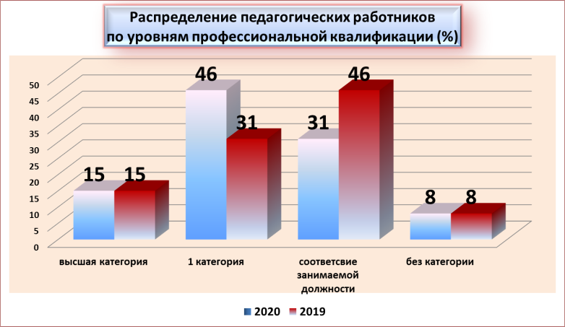

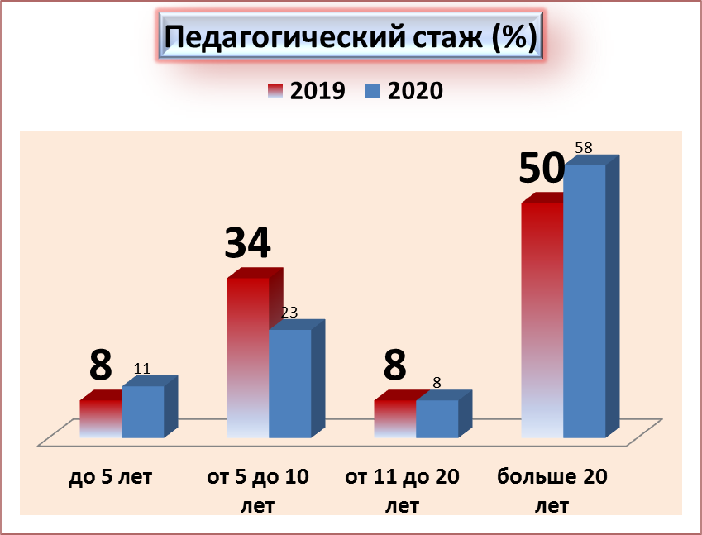

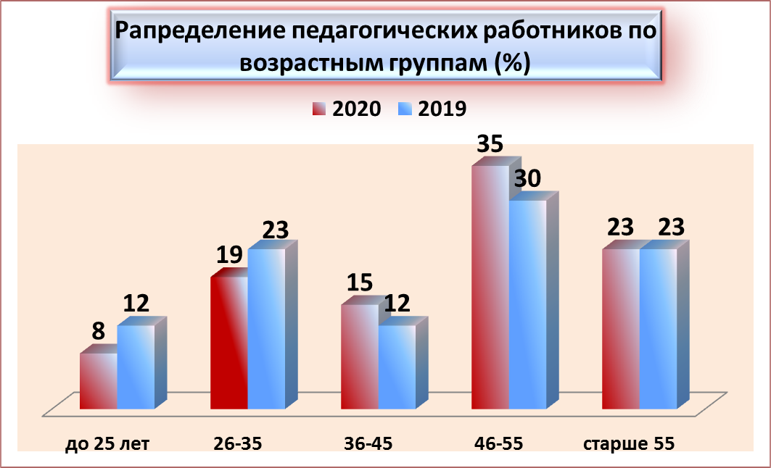

Важной характеристикой готовности педагогических работников к осуществлению профессионально-педагогической деятельности является их профессиональная компетентность, от которой зависит качество выполняемых ими функций.
Одним из качественных показателей профессиональной компетенции педагогических работников является уровень квалификационной категории. Аттестация педагогических кадров носит системный характер и осуществляется в соответствии с перспективным планом работы.
Достижения педагогических работников

Уровень | Название | Участник | Результат
Всероссийский | Дистанционный конкурс «Лучшая дидактическая игра» | Афанасьева И.Е. | Диплом 3 степени
 | Конкурс лепбуков «От идеи до воплощения» - номинация: Адаптированный Лепбук«8 Марта» и «День Победы. 9 Мая» | Шипулина М.В. | Диплом 3 степени  Диплом 2 степени
 | МОП «МААМ» Конкурс: «Лучший конспект» Конспект НОД: «Путешествие в страну Звукоманию» | Шипулина М.В. | Диплом участника.
 | Дом Педагога конкурс тематических уголков  к 75 Победы:  «Патриотический уголок в старшей группе…» | Шипулина М.В. | Диплом лауреата 1 степени
 | «Педагогические инновации» Конкурс «Детям о Победе» Работа: Конспект музыкально – литературной композиции в старшей группе «Этот День Победы!» | Шипулина М.В. | Диплом 1 место
 | Копилка педагогических идей ПедБлок.руВсероссийский творческий конкурс «Моя родина – Россия» | Шипулина М.В. | Диплом 1 место
 | Всероссийские олимпиады «Педагогический успех» «Формирование ЗОЖ» | Шипулина М.В. | Диплом 2 место
 | СМИ «Новое поколение» Всероссийский профессиональный конкурс для педагогов "Инклюзивные практики". Конкурс конспекта НОД «Волшебница – вода» | Шипулина М.В. | Диплом 1 степени.
 | Сайт «Мир педагога» «Всероссийского профессионального конкурса "2020 - Год памяти и славы в ознаменование 75-летия Победы"». Литературное творчество, документальный очерк о ветеране ВОВ. | Шипулина М.В. | Диплом 1 степени.
 | Сайт «Мир педагога» Конкурс методических разработок. «Здоровьеформирующие и здоровьесберегающие  технологии в условиях ДОУ" | Анисимова О.В.  Кокшарова Е.А | Диплом
 | Конкурс дидактических пособий «Лэпбук как средство обучения в условиях ФГОС» | Анисимова О.В.  Кокшарова Е.А | Диплом
 | Конкурс «Лучшая предметно-развивающая среда» | Анисимова О.В.  Кокшарова О.В | Сертификат
Всероссийский образовательный портал «ИТК педагогам» | Конкурс «Воспитание дошкольников в рамках ФГОС» | Оглезнева И.М. | Диплом 2 место
 | Конкурс «Лучший в профессии» в номинации воспитатель НОД «Шоколадные истории» | Оглезнева И.М. | Диплом 1 место
 | V Всероссийский. конкурс профмастерства «Новая волна» | Оглезнева И.М. | Диплом 1 место
 | Конкурс «Лучший в профессии» в номинации воспитатель | Оглезнева И.М. | Сертификат
 | Всероссийский конкурс плакатов/коллажей/открыток ‘‘День Победы’’ макет «Вечная Память» | Оглезнева И.М. | Сертификат
 | «Красота своими руками»  «Квест в Поисках клада» | Оглезнева И.М. | Сертификат
 | Конкурс Педагогические секреты «Работа онлайн» «Ступени мастерства» | Косухина Т.В. | Сертификат
Сайт «Кладовая талантов» | Конкурс «Лучшая презентация»  - Работа экспертного совета конкурса «Современные подходы к организацию взаимодействия детского сада и семьи», «Викторина по ПДД» | Косухина Т.В. | Сертификат
 | Лучшая педагогическая разработка «Рисование салюта», | Косухина Т.В. | Сертификат
 | Фото конкурс «Необычное в обычном» | Кокшарова Е.А. | Диплом III место
Сайт «Солнечный свет» | Публикация конспекта «Мамины помощники» | Кокшарова Е.А. | Свидетельство о публикации
Краевой уровень | Конкурс «Расти здоровым 2020» финалист в номинации «Исследовательский проект» | Пекарская Н.П.  Плотникова Е.М.  Воронцова Л.И. | Диплом финалиста
 | Конкурс буклетов по родительскому образованию и просвещению | Пекарская Н.П.  Плотникова Е.М.  Рязанцева М.Б. | Сертификат
 | Конкурсе методических и дидактических пособий по  формированию финансовой грамотности детей дошкольного возраста | Афанасьева И.Е.  Пекарская Н.П. | Сертификат
 | Конкурс методических разработок «У нас в гостях лето» | Анисимова О.В. | Сертификат
 | Конкурс методических разработок «Инженерные кадры России» | Косухина Т.В.  Бобина Н.Г. | Сертификат
 | Краевой конкурс буклетов по родительскому образованию и просвещению «У нас в гостях лето» | Косухина Т.В. | Сертификат
Муниципальный уровень | Конкурс авторской игрушки | Бурухина В.И. | Сертификат
 | Конкурс «Лучшая дидактическая игра по развитию словаря детей дошкольного возраста» | Карсентьева О.Н. | Диплом 2 степени
 | МО Семинар -практикум тема: "Совершенствование моделей взаимодействия с семьями воспитанников" | Пекарская Н.П. | Сертификат
 | Конкурс дидактических игр по изодеятельности: игра «Филимоновская игрушка» | Пекарская Н.П. | Сертификат
 | Конкурс: «Лучшая дидактическая игра по развитию словаря детей дошкольного возраста» | Шипулина М.В. | Сертификат
 | Трансляция опыта работы в рамках городского методического объединения воспитателей: «Речевой кейс» для родителей в рамках деятельности. | Вавилова Е.Л.  Гусева И.Ю. | Сертификат
 | Презентация опыта работы в рамках муниципальной ТГ «Организация работы с родителями» | Анисимова О.В. | Диплом
 | 1.Конкурс «Лучшая дидактическая игра по развитию словаря детей дошкольного возраста» | Вавилова Е.Л.  Гусева И.Ю. | Сертификат
 | «Лучший центр по ИЗО» | Анисимова О.В.  Кокшарова Е.А. | Диплом III степени
 | Конкурс «Сделано природой» | Анисимова О.В. | Сертификат
 | «Наш друг – Светофор» | Анисимова О.В. | Сертификат
 | «С днем рождения поздравляем Светофорчика!»  Интерактивная игра с использованием ИКТ | Косухина Т.В. | Сертификат

Публикации

Сайт | Тема публикации | Педагог
Сайт «Знанио»https://znanio.ru/ | «Использование нетрадиционного оборудования в работе с детьми инструктора по физической культуре» | Пекарская Н.П.
Сайт «Знанио»https://znanio.ru/ | Лепбук к Дню Победы «9 Мая» | Шипулина М.В.
Сайт «Знанио»https://znanio.ru/ | Проект по адаптации детей раннего возраста «Я хочу в ясли!» | Плотникова Е.М.
Сайт  https://stranatalantov.com | «Парная гимнастика совместно с родителями в группе раннего возраста» | Пекарская Н.П.
Сайт  https://stranatalantov.com | «Устройство управленческой деятельности» (мероприятие для педагогов)  «Ранняя профориентация дошкольников» (мероприятие для педагогов) | Голдобина О.В.
Сайт  https://stranatalantov.com | Конспект занятия по познавательному развитию в младшей группе "Путешествие в весенний лес"  Буклет для родителей "Безопасное лето" | Рязанцева М.Б.
Сайт  https://stranatalantov.com | Конспект НОД «Роботы-помощники" | Романова М.С.
Международное сетевое издание «Солнечный свет»  https://solncesvet.ru/ | «Совместная деятельность взрослого и детей в процессе подготовки и проведения НОД, посвященной 75 – летию ВОВ» | Шипулина М.В.
Международный образовательный портал (МОП) «МААМ»  https://www.maam.ru/ | - «Мастер – класс для педагогов Создание языкового Кейса»»  - Статья «Развитие технического творчества в кружковой деятельности, как самореализация личности дошкольника»  - Конспект музыкально- литературной композиции: «Этот день Победы!» | Шипулина М.В.
Всероссийский портал https://vk.com/vremya_znaniy | Публикация конспекта: «Пасхальное яйцо» | Вавилова Е.Л.  Гусева И.Ю.
Сайт: еdu-time.ru. | Публикация «Педагогический кейс для родителей по развитию у детей познавательно – речевой активности» | Вавилова Е.Л.  Гусева И.Ю.
 | Публикация «Мастер-класс по пластелинографии» | Анисимова О.В.
 | Публикация конспекта развлечения «Приключение зайчат» | Анисимова О.В.
 | Публикация конспекта «Как звери новый год в лесу встречали | Анисимова О.В.
 | Публикация Конспект развлечения «Приключение зайчат» | Кокшарова Е.А.
Всероссийсий образовательный портал «ИКТ педагогам» | Публикация: «Паспорт речевого уголка» | Оглезнева И.М.
Портал «Альманах педагога» | «Формирование познавательного интереса дошкольников в процессе организации исследовательской деятельности» | Оглезнева И.М.
 | Экспертная деятельность совета СМИ «Слово педагога» | Оглезнева И.М.
Публикации в электронном журнале «Педсовет» | Конспект НОД «Гипермаркет». | Оглезнева И.М.
 | Публикация «Техническое творчество и LEGO – конструирование в образовательном пространстве детей с ограниченными возможностями здоровья». | Оглезнева И.М.
 | Мастер –класс «Технология построение ИОМ дошкольника в соответствии с ФОГС ДОО». | Оглезнева И.М.
 | Мастер класс «Использование познавательно-речевых инновационных технологий в работе с дошкольниками» | Оглезнева И.М.

Участие в конференциях и семинарах
1. VII Всероссийский онлайн форум-конференция «Воспитатели России»: «Здоровые дети - здоровое будущее» Оглезнева И.М.
2. «Онлайн –марафон, для тех кто связан с детьми ОВЗ» г.Пермь, НОУ «Каменный город». Анисимова О.В.
3. Онлайн конференция «Вызовы образования: традиции и цифра» НОУ «Каменный город». Анисимова О.В.
4. «Педсовет» Онлайн-конференция «Духовно-нравственное воспитание подрастающего поколения» Косухина Т.В.
5. «Педсовет» Конференция «Использование здоровьесберегающих технологий в образовательном учреждении» Пекарская Н.П.
6. Конференция СМИ «Время знаний» Здоровье сберегающие технологии в образовательном процессе ДОУ: с докладом на тему «Здоровье сберегающие технологии в детском саду». Вавилова Е.Л.Гусева И.Ю.
7. Конференция СМИ «Время знаний» - Технологии сотрудничества педагога с родителями. Вавилова Е.Л.Гусева И.Ю.
8. Конференция «SmarthoolPro». Вавилова Е.Л.
9. Конференция «Современный подход к организации образовательного процесса в ДОО». Анисимова О.В.
10. Участие в форуме «Педагоги России. Инновации в образовании» Анисимова О.В.
11.Педагогическая конференция Перспективные технологии и методы в практике современного образования (г.Москва) Секция конференции: Дошкольное образование. Тема выступления участника конференции: «Здоровая семья – здоровый ребёнок». Вавилова Е.Л., Гусева И.Ю.
12.Участие в форуме «Педагоги России. Инновации в образовании» Анисимова О.В.
13.Форум Педагоги России – «Сложные родители. Как работать без конфликтов» Косухина Т.В.
14. Участие в онлайн конференции: «Вызовы образования 2020».Косухина Т.В.
15..Участие в работе краевой научно-практической конференции «Создание инклюзивного пространства детства «Детский сад для всех» Гусева И.Ю.,Косухина Т.В.,Доронина Т.А. Бобина Н.Г.
16.Участие в психологических краевых встречах «Психологическое благополучие современного человека». Доронина Т.А.,Мальцева Е.Д.
17..«Мастер – класс: «Применение современных материалов и технологий в организации художественного творчества детей"
18.Семинар «Преемственность дошкольного и начального общего образования средствами STEM – образования». Гусева И.Ю. Вавилова Е.Л.
В течение года педагогами прослушаны вебинары:
- Методики развития сенсорного восприятия у детей с ОВЗ. Онлайн–вебинар «Оформление детского сада нового поколения» «Умничка».
-Форум педагоги России «Родительское просвещение».
-Воспитатели России Прохождение курсов вебинаров «Реализация образовательных областей ФГОС» сертификат .
-«Комплексная программа психолого-педагогической помощи детям с ОВЗ с нарушениями когнитивной и коммуникативно-аффективной сферы в условиях индивидуальной и групповой (инклюзивной) работы». Доронина Т.А.
-«Инновационная цифровая платформа «SmartSchoolPro» . Вавилова Е.Л.
- «Сложные родители и семьи группы риска. Как работать без конфликтов».
-Учимся говорить красиво и правильно. Дошкольники и младшие школьники. Доронина Т.А.
-Финансовые компетенции педагога - основа финансовой грамотности детей.
-Ранняя профессиональная ориентация дошкольника как одно из условий повышения качества образования в современном мире.
-Организация времени педагога в условиях работы с детьми дошкольного и младшего школьного возраста.
-Участие в авторских онлайн-семинарах Н. М. Метеновой: «Духовно-нравственное воспитание детей в условиях реализации ФГОС» Вавилова Е.Л., Гусева И.Ю.
-«Инновационные формы работы с семьей в условиях реализации ФГОС». Вавилова Е.Л, Гусева И.Ю.
-«Сенсорная интеграция и развитие коммуникации у детей с РАС»,
-«Вызывание речи у неговорящих детей», «Нейропсихологические особенности детей с ОВЗ», «Школа начинающего логопеда» Доронина Т.А.
-«Как использовать онлайн-сервис в дистанционной работе педагога» Кокшарова Е.А.
-«Лего –конструирование: развиваемся и учимся играя». Кокшарова Е.А.
Об ИКТ-компетенции педагогов
Анализ данных, полученных на основе наблюдения и опроса воспитателей по применению ими информационных и дистанционных технологий в образовательной деятельности в том числе и дополнительном образовании. Показал, что педагоги испытывали существенные трудности, связанные с отсутствием необходимых компетенций для подготовки к дистанционных занятиям и их проведению, при применении дистанционных инструментов для проведения занятий в Skype, Zoom, Viber. 99 % педагогов отметили, что в их педагогической деятельности ранее не практиковалась такая форма обучения, не было опыта для ее реализации. 30% педагогов прошли дистанционные курсы по IT-грамотности. В 2021г. необходимо продолжать работу по повышению квалификации педагогов.
ВЫВОДЫ: В целом работа педагогического коллектива структурного подразделения отмечается достаточной стабильностью и положительной результативностью. По сравнению с прошлым годом увеличилось педагогов, участвующих в конкурсах профессионального мастерства, конкурсах проектов, методических разработок. 67% педагогов приняли участие в конкурсах разного уровня. 57% педагогов опубликовали свои материалы в сети ИНТРЕНЕТ, электронных сборниках и печатных изданиях. Педагоги детского сада постоянно повышают свой профессиональный уровень через курсовую подготовку, знакомятся с опытом работы своих коллег и педагогов других дошкольных учреждений, приобретают и изучают новинки периодической и методической литературы. Участвуют в работе педсоветов, методических объединений, в конкурсах педагогического мастерства, готовят детей к участию конкурсах и соревнованиях. Все это в комплексе дает хороший результат в организации педагогической деятельности и улучшении качества образования и воспитания дошкольников.

Кадровое обеспечение образовательного процесса
в структурном подразделении «Школа»
Характеристика кадрового потенциала на 31.12.2020 года
Всего педагогических работников – 66
Из них:
• с высшей категорией - 34 (51,5%);
• с первой – 17 ( 25,8%)
• соответствие занимаемой должности – 7 (10,7%);
• без категории – 8 ( 12%).

Динамика распределения педагогических работников
по уровням профессиональной квалификации.

Таким образом, увеличилось число педагогов с категорией, в результате успешной аттестации на первую и высшую категорию. Увеличилось количество педагогов без категории за счет вновь прибывших специалистов.
Образование (%):

Распределение педагогических работников по возрастным группам (%)

Динамика распределения педагогических работников
по стажу педагогической работы

Динамика курсовой подготовки педагогических работников.

ВЫВОДЫ: Положительная динамика результатов курсовой подготовки показывает, что педагоги систематически повышают свой профессиональный уровень. Директор школы, 2 заместителя обучились на курсах повышения квалификации по цифровой трансформации образовательной организации. 4 педагога прошли курсы переподготовки по теме «Цифровая грамотность педагога». 27 человек имеют удостоверения курсов «Организация деятельности педагогических работников по классному руководству» и 21 педагог обучились по теме: «Профилактика безнадзорности и правонарушений несовершеннолетних в соответствии с федеральным законодательством». 30% педагогов каждый месяц проходят курсовую подготовку в дистанционном формате на портале «Единый урок».
О подготовке к новой модели аттестации

Для подготовки к новой модели аттестации проведен семинар «Модель аттестации учителей на основе использования единых федеральных оценочных материалов».
9 педагогов приняли участие в апробации модели ЕФОМ.
32 педагога приняли участие в анкетировании по Национальной системе учительского роста (НСУР).
Анализ мероприятий, которые проведены в школе в 2020 году, по вопросу подготовки педагогов к новой модели аттестации свидетельствует об отсутствии системности в работе по этому направлению. Так, методические объединения учителей не отразили в планах работы вопрос о новых подходах к аттестации. Объяснением сложившейся ситуации может служить сохранение действующей модели аттестации до 31.12.2021 и отсутствие утвержденных на федеральном уровне документов, закрепляющих новую.
В связи с выявленными проблемами в системе работы с кадрами заместителю директора по МР необходимо проработать вопрос с руководителями профессиональных объединений, составить план подготовки к аттестации и приступить к его реализации.
План подготовки к новой модели аттестации
№ | Мероприятие | Год
 |  | 2021 | 2022 | 2023 | 2024
 | Составить список педагогов, планирующих аттестацию по новой модели | +
 | Сформировать план методической работы, планы работы школьных методических объединений с включением мероприятий по подготовке к новой системе аттестации | + | +
 | Создать банк демоверсий заданий для исследования предметных компетенций учителей | + | +
 | Провести разбор демоверсий заданий для исследования предметных, коммуникативных и психологических компетенций педагогов | + | + | + | +
 | Выявить и ранжировать проблемы педагогов, выявленных при выполнении заданий | + | + | + | +
 | Участие в курсах повышения квалификации, вебинарах, семинарах, конференциях для повышения предметных, коммуникативных, психологических компетенций педагогов | + | + | + | +

Развитие ИКТ-компетенций учителей.
Результаты анализа данных по применению педагогами информационных и дистанционных технологий в образовательной деятельности – урочной, внеурочной – показали, что интенсивность их применения возросла на период перехода в дистанционный режим при распространении коронавирусной инфекции, что является закономерным. 78% педагогов отметили, что ранее не практиковали дистанционную форму обучения и у них не было никакого опыта для ее реализации. Для решения данной проблемы проведены ряд практических семинаров и индивидуальных консультацийдля обучения педагогов работе на платформе ZOOM. Для организации диагностики понимания и усвоения полученных знаний в условиях дистанционного обучения прошло обучение на платформе https://onlinetestpad.com/. Для понимания ситуации в школе был проведен опрос, какие сервисы используют педагоги в условиях дистанционного обучения. 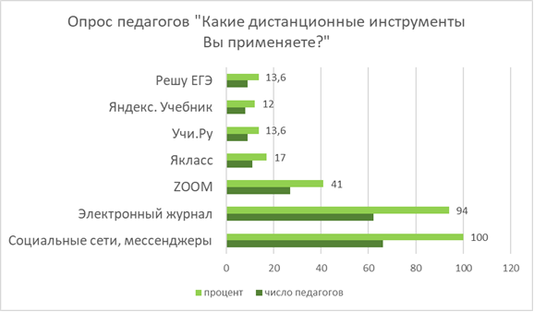
ВЫВОДЫ: 100% педагогов начальной, основной и средней школы активно работают на платформе «ЭПОС», обеспечивают 100% качество ведения электронного журнала. Администраторы школы в системе ЭПОС (электронный журнал + дневник) систематически проводят индивидуальные консультации для устранения проблем, которые возникают у педагогов.
Анализ данных по совершенствованию ИКТ-компетенций у педагогов школы в рамках корпоративного обучения свидетельствует о наличии системной работы, но требует проработки, в том числе планирования работы по обучению педагогов.

План работы по повышению ИКТ-компетенций учителей

№ | Мероприятия | Сроки | Ответственный | Результат
 | Курсы повышения квалификации и переподготовка на портале «Единый урок» по теме: «Методология и технологии дистанционного обучения в образовательной организации», «Цифровая грамотность педагога» | Январь-декабрь 2021г | Зам. директора по МР | 80-90% педагогов, прошедших обучение на портале
 | Провести онлайн диагностику педагогов по выявлению проблем, затруднений в области цифровой грамотности | Апрель 2021 | Зам. директора по МР | Мониторинговая таблица  Анализ диагностики
 | Проведение практических семинаров по освоению цифровых инструментов для организации образовательного процесса | Апрель-декабрь 2021 | Зам. директора по МР | 60-70% педагогов владеют навыками работы с интерактивной доской, документ камерами, умеют создавать гугл документы, создавать онлайн тесты.
 | Изучение платформ и инструментов для обеспечения цифровой трансформации школы | Январь-декабрь 2021 | Руководители ШМО | Повышение ИКТ-компетенций и цифровой грамотности у педагогов
 | Проведение практических семинаров, открытых уроков, мероприятий по освоению технологий по защите персональных данных, формированию компетенций обучающихся для безопасного поведения в сети интернет | Январь-декабрь 2021 | Зам. директора по МР | Банк сценариев открытых уроков.  Представление о наиболее эффективных технологиях по защите персональных данных.
 | Практические семинары, индивидуальные консультации по работе на платформе «ЭПОС» | 1 раз в месяц | Администраторы школы на портале ЭПОС | 100% качество ведения электронных журналов, обеспечение активных пользователей (обучающихся и родителей) на портале.
 | Активное участие в вебинарах, семинарах, мастер-классах, направленных на развитие цифровой грамотности педагогов. | 2021г. | Зам. директора по МР | Повышение цифровой грамотности у 65-78% педагогов

Выступления на семинарах, конференциях:
Финансовая грамотность
- В условиях реализации программы развития «Купеческая школа: времен связующая нить» педагоги школы работают по формированию метапредмета «финансовая грамотность школьника». Опыт по формированию финансовой грамотности у обучающихся с 1-11 класс учителя и менеджеры школы ежегодно представляют на Региональном образовательном форуме «Финансовая грамотность школьника: от урока к успешной жизни!» РИНО ПГНИУ.
- 17.06.2020 9 педагогов представили инновационный опыт работы по теме: «Школьная модель финансовой грамотности: «Купеческая школа» на курсах повышения РИНО ПГНИУ «Подготовка учителей к повышению финансовой грамотности обучающихся»

Участие педагогов в конкурсах профессионального мастерства:
- Боброва Оксана Валентиновна, учитель физики – победитель федерального уровня ПНПО «Лучший учитель»
- Худякова Ирина Анатольевна, учитель информатики – победитель регионального уровня ПНПО «Лучший учитель»
3. Овчинникова Вероника Васильевна – участница муниципального конкурса «Учитель года -2020»
4. Муниципальный конкурс «Лучшая методическая разработка-2020»: 1 призер, 1 участник
5. 7 (26%) педагогов – участники очного тура, 22 участников (82%) заочного тура международной олимпиады «Профи-край».
6. 9 участников дистанционного всероссийского конкурса «Учитель будущего»

ВЫВОД: педагоги школы активно (70%) и результативно участвуют в конкурсах муниципального, краевого и федерального уровней.

Инновационная деятельность
Деятельность Гильдий по реализации программы развития школы «Купеческая школа: времен связующая нить».
Участие в проектной деятельности
В проектной деятельности участвуют 48 педагогов (73 %) .

№ | Проект (название) | уровень | Результативность
 | Проект Российское движение школьников | федеральный | - Участие в конкурсах, слетах и мероприятиях РДШ
 | Федеральный проект «Кадры будущего для регионов» | федеральный | - 3участника проекта, разработка и защита проекта «Крутой гражданин»
 | Региональный проект «Бизнес-kids» | регион | - 9 участников  - Порядин А. (9 класс) участник онлайн бизнес- акселератора школьников «Бизнес Kids», единственный победитель в номинации производство, получил в награду индивидуальное сопровождение в Кванториум
 | Университетско-школьный кластер НИУ ВШЭ в 2020 году | Край | Повышение квалификации 4 педагога
 | Сетевые проекты школ Университетского округа НИУ ВШЭ | край | Организовали 4 сетевых проекта:  - «Золотая полка Пермского края»  - «Бесплатный сыр в мышеловке»  - «Черная пятница»  - «Экскурсия по родному городу»
 | Проект «Первая купеческая школа» | школа | - 10 бизнес-проектов (27 участников), представленных на конкурс «Фестиваль проектных бизнес-идей «Первая купеческая школа»

ВЫВОД: педагоги школы активно участвуют в инновационной деятельности по внедрению метапредмета «Финансовая грамотность», по апробации современных эффективных технологий и представляют результаты работы на конференциях, семинарах, форумах разного уровня.
Информационное обеспечение образовательного процесса
• Сайт образовательной организации http://school10-kungur.ru/ Сайт соответствует современным требованиям, производится оперативное обновление информации, осуществляется качественный контроль за размещением информации.
Ответственные лица: Вотинова Т.С., заместитель директора по методической работе, Худякова И.А., учитель информатики и ИКТ.
• Работа на платформе «ЭПОС» с 01.09.2020 года (электронный журнал и дневник). Качество предоставления услуги – 100 %.
• Дистанционное обучение:
- Участие в тренировочных и диагностических работах Московского института открытого образования (телекоммуникационная система «СтатГрад»);
- Участие в мониторинговых работах по русскому языку в системе «ОРФО-9»;
- Участие в краевом проекте «Я люблю математику», «Школьная физика», «УЧИ.Ru»
- Участие в проекте Центрального банка РФ «Онлайн уроки финансовой грамотности. Профессионалы финансового рынка придут в каждую школу».
- Онлайн уроки на профориентационном портале «Билет в будущее».
- Участие во всероссийском образовательном проекте «Урок Цифры».
- Всероссийские открытые уроки «ПроеКториЯ».

Библиотечно – информационное обеспечение
Структурное подразделение «Школа»
I. Книжный (основной) фонд _13257 В том числе:
Учебная литература – 32413 - книг 12991_________
- брошюр 95_______
- периодики 171_____

Всего пользователей 1333 В том числе - учащихся 1269(% от общего 100 кол-ва уч-ся)
- педагогов _57______________
- прочих _7_____________

Книгообеспеченность 14.8__ Обращаемость 0.7____ Читаемость 9.9___
Посещаемость _9.9___
Списано книг _0____________ Отремонтировано книг 237

Показатели | 2018/19 г. |  |  | План |  | 2019/20 г. |  | + к плану
Читатели | 906 |  |  | 905 |  | 887 |  | -19
Посещения | 11724 |  |  | 9900 |  | 7375 |  | -2525
Книговыдача | 11605 |  |  | 10000 |  | 8868 |  | -1135
Показатели книговыдачи.  В том числе |  | Фонд | 2018 /19 г. |  | 2019 /20 г. |  | +
ОПЛ (6,72,74,78) |  | 1428 | 713 |  | 597 |  | -116
ЕНЛ (2,5) |  | 577 | 1715 |  | 1386 |  | -329
Техника (3) |  | 169 | 312 |  | 140 |  | -172
Сельское, лесное хозяйство (4) |  | 63 | 35 |  | 51 |  | +16
Искусство (85) |  | 116 | 16 |  | 46 |  | +30
Спорт (75) |  | 56 | 6 |  | 11 |  | +5
Детская (Д) |  | 2121 | 1585 |  | 2401 |  | +816
Художественная |  | 8068 | 3213 |  | 2268 |  | -945
Литературоведение. Языкознание. (81-83) |  | 915 | 1893 |  | 1889 |  | -4
Справочная литер-а (9) |  | 183 | 102 |  | 79 |  | -23

Выдача по темам:шк. программа _3398_______ краеведение -74____
метод. литература -5, экология-268, Военно – патриотическое содерж.-81.

II. Работа с читателями
- Массовая работа

  - Устная (формы)
Библиотечный урок - 5 ; Обзоры - 1; Игровые формы -1
Наглядная (формы)
Выставки - 4, Книжные полки - 1 Стенды 2 Информационные листы -3
Другие: подборки литературы - 3
- Индивидуальная работа
2.1. Устная
Беседа при записи 29 Рекомендательная беседа 17
Беседы о прочитанном 11 Другие (формы) _____________
2.2. Наглядная
План чтения _1 Анализ формуляра - 2 Другие _________
III. Справочно – библиографическая работа
1. Справочно – библиографическое обслуживание
Ведение каталогов
Каталоги | Расставлено карточек | Изъято карточек
АК | 15 | 34
СК | 15 | 34

Ведение картотек (тематика, кол-во написанных карточек)
На периодические издания
Расписываются журналы (указать какие) –Литература в школе,.
Справочная работа
Справок всего _21 , в т.ч. письменных - устных 21
Консультации всего _15 , в т.ч.
индивидуальных _14 групповых 1
Издание библиографических пособий (указать)
Библиографический список -1
Формирование основ информационной грамотности (всего занятий - 1 в 1-х классах)
2.Справочно – библиографическое информирование
2.1.Индивидуальное3 (педагоги 3___ учащиеся __________)
2.2. Групповое ((педагоги ______ учащиеся __________)
2.3. Другое (дни информации, дни специалиста и т.д.)
IV. Выступления на педсоветах, совещаниях, заседаниях и т.д.
(указать тему выступления) Участие в краевом совещании «Новые вызовы времени как стимул к росту и развитию»: 16.12.2020; и вебинаре «Концепция развития школьных информационных центров в Пермском крае»: 30.03.2020г.
V.Медиаресурсы Всего 1092 экз. (в т.ч. электронные приложения к учебникам) Выдано в уч. году 29 экз.
Отчет о приобретенных учебниках за 2020 год

 | Количество |  | Сумма (руб.)
 | 2019 | 2020 | 2019 | 2020
поступило | 3043 | 7843 | 1.102.218-30 | 2 824 256-90
выбыло | 849 | 1435 | 81 950-40 | 256 171-20
Состоит на | 26005 экз.  (1.01.2020) | 32 413 экз.  (1.01.2021) | 5 871164-00  (1.01.2020) | 8 357 299-30 (1.01.2021)

В 2020 году продолжен переход на учебники, соответствующие ФГОС основного общего образования (5-9кл). Фонд учебников школьной библиотеки пополнился печатными образовательными учебными изданиями (учебниками и учебными пособиями) для 10-х классов по всем реализуемым образовательным программам, учебным предметам. Все учебные издания, приобретенные в 2020г. соответствуют Государственным образовательным стандартам (утв. в 2010 г.) Библиотечный фонд пополнялся учебными изданиями из числа, входящих в Федеральный перечень учебников (утв. приказом Минпросвещения № 345 от 28.12.2018г., изм. Приказ № 233 от 08.05.2019.г, № 254 от 20.05.2020г.), в зависимости от потребностей школы. Общее количество приобретенных и полученных по централизованной закупке Министерства Образования Пермского края (Центрзаказ) учебников 7843 экз.

Обеспеченность учебниками по формуле:
Кол-во учебников Кол-во одно наименование
одного наименования = обучающихся х учебника по предметной
по одной предметной линии линии

является 100%-ной. Кроме предметов - музыка, ИЗО, технология, физическая культура, ОБЖ т.к. полная обеспеченность по этим предметам не профинансирована. Обеспеченность учебной и учебно-методической литературы на одного обучающегося составляет 25.5 экземпляров. Общее количество учебной литературы – 32413 экз.

ВЫВОДЫ: Обновление учебного фонда производится системно, последовательно, в контакте с педагогическими методическими объединениями (ШМО), с учетом перспективы и преемственности реализации образовательных программ.
Печатные документы (учебники и учебные пособия) принимаются в фонд по сопроводительным документам - накладным, актам приема-передачи.
Поставщиками учебников, учебных пособий в 2020 году были: АО «Издательство «Просвещение», ООО «Дрофа», Издательство «Вентана-Граф», ООО ПКИМЦ «Глобус», Управление образования г.Кунгура (Центрзаказ на учебники; и Министерство образования Пермского края на учебные пособия с региональным компонентом).
Библиотека расположена в цокольном этаже школы № 10 (главный корпус, ул. Карла Маркса, д.23). Она занимает изолированное приспособленное помещение – комнату площадью около 70 кв.м. Библиотека имеет совмещённый с абонементом читальный зал, оборудованный столами (4) для читателей, скамьями. Помещение отремонтировано и разделено на хранилище (книжный фонд около 30 тысяч книг) и зону обслуживания читателей. Зона обслуживания – довольно комфортное пространство с небольшим количеством мест для самостоятельных занятий на 10-18 человек, хорошо освещено. На трех стеллажах расставлены книги, энциклопедии, журналы в открытом доступе. Помещение библиотеки закрывается специальной противопожарной дверью, соответствующей современным требованиям безопасности.
Библиотека работает по плану, утверждённому директором образовательного учреждения, и является структурным подразделением учебного заведения.
Библиотечное обслуживание осуществляется в соответствии с законами «Об образовании» ФЗ- 273, «О библиотечном деле», а также с «Положением о библиотеке» и другими регламентирующими деятельность библиотеки документами. Читатели получают во временное пользование печатные и другие издания из фонда школьной библиотеки и пользуются библиографическим и справочно-информационным обслуживанием, принимают участие в массовых мероприятиях.

Библиотечно – информационное обеспечение
Структурное подразделение «Детский сад»

В структурном подразделении библиотечный фонд является составной частью методической службы и располагается в методических кабинетах корпусов № 1 и 2, в кабинетах специалистов, дошкольных группах. Библиотечный фонд представлен методической литературой по всем образовательным областям основной общеобразовательной программы, детской художественной литературой, энциклопедической литературой, а также другими информационными ресурсами на различных электронных носителях. В каждой возрастной группе имеются необходимые методические пособия, рекомендованные для планирования воспитательно-образовательной работы в соответствии с обязательной частью ООП. В 2020г.библиотечный фонд пополнился учебно-методическим комплектом к примерной общеобразовательной программе дошкольного образования «Детство» по подготовительной группе в соответствии с ФГОС. Приобрели 2 набора конструктора «Первые механизмы», игровые наборы «Тетрикум», «Шагающий робот + поле».
Оборудованы и оснащены методические кабинеты корпусов для реализации образовательных программ. В методическом кабинета корпуса 1 имеется один компьютер и МФУ для работы педагогов и один компьютер и МФУ для старшего воспитателя. В методическом кабинете имеется методический кабинет, оборудованный компьютером и МФУ, а также кабинет для педагогов с 2 двумя оборудованными рабочими местами. Выделены отдельные автоматизированные рабочие места для педагога-психолога, учителя-логопеда, социального педагога. У педагогов есть условия для проведения занятий с воспитанниками с применением информационных ресурсов.

